LAKÓHÁZ, LAKÁSBELSŐ

A szilágysági népi lakóházak építése, beosztása, tüzelője és berendezése
kérdésével mindeddig senki sem foglalkozott. Bár a Szamos vidéke, földrajzi
adottságai révén, természetes átjáró terület volt Erdély és az alföldi részek
között, jelentős nagybirtokok híján a tőkés-földesúri rendszer megélénkülő
vérkeringése elkerülte. A vicinális vasutakon és sáros utakon a Szilágy mel-
léki falvakat kutatók alig érintették, különösen olyanok, kik meg is álla-
podtak volna az egyszerű zsúpfedeles, paticsfalú hajlékokban, ottani ala-
posabb széttekintésre.
Ilyenformán a következőkben bemutatandó kép teljesen új lesz, s így
általa a hazai magyarság népi hajlékáról alakuló összképünk is egy jelleg-
zetes közbeeső táj fontos összekötő vonalaival egészülhet ki.
Az Erdély felől, főként Kalotaszeg irányából érkezőnek már első szét-
tekintéskor feltűnik a Szilágy melléki falvak építkezésében mutatkozó kö-
vetkezetes puritánság, a célszerűség határai közt maradó egyszerűség. Ez
nem csupán a túlzott méretek és arányok kerülésében, hanem bármilyen fe-
lesleges cifra részlet hiányában s általában a mesterségi tudással való hival-
kodás kerülésében mutatkozik meg.
Ennek egyik oka feltétlenül a faépítkezésben sokfelé szokásos merészebb
arányokat, építészeti megoldásokat és dekoratív részleteket könnyen lehetővé
tevő kellő épületanyag, különösen a hosszú, egyenes fenyőszálfa hiánya. A
Szilágy-medence földművesfalvaiban csak rég meggyérült tölgyesek, és még
a környező hegyvidéken is csak bükkerdőségek vannak. De szűkében van itt
a magasabb házalaphoz való épületkő is.
E fontos anyagi meghatározó mellett azonban figyelembe veendő
az itteni egykori ún. bocskoros nemesi hagyományokon alapuló általános
egyszerűségkedvelés is.¹ A Szilágy melléki falvak népének értékrendszerében
a cifra dolgok „parasztos”-nak, „cigányos”-nak minősültek, a hivalkodó dí-
szítés a saját közösségen belül legfennebb a gyermekek, ifjak „mulatsága”-
ként áll jól. Még a saját mesterek készítette díszítettebb kályhacsempék
vagy színes varrású női piroscsizma is a környező hegyvidéken maradtak
fent, a hímes fatárgyak faragása pedig kizárólag a legények, a tűzhely kör-
nyékének feltűnő virágos festése pedig a lányok tevékenységi körébe tar-
toznak. A meglett ember álláspontja jut kifejezésre abban az 1954-ben hal-
lott vérvölgyi vélekedésben, hogy „nevetség az, mikor a vásáron valami
rongyos ökröket cifra járomban hajtanak fel”. Figyelemre méltó, hogy az
első látásra cifrának mondható fejfák faragott idomai sem öncélú díszek,
hanem egy ősi eredetű és nagyon is kötött közösségi jelrendszer hagyomá-
nyos kánon szerint alkalmazott elemei.

AZ ÉPÍTKEZÉSRŐL

A Szilágy menti falvakat körülvevő egykori hatalmas tölgyeseken ala-
puló tiszta tölgyfaépítkezés emlékei mindenekelőtt egyes közösségi épületek,
ugyanis a köztulajdonban levő (községi vagy egyházi) erdőkből csupán
9

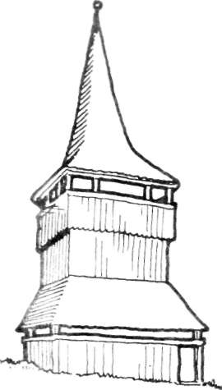
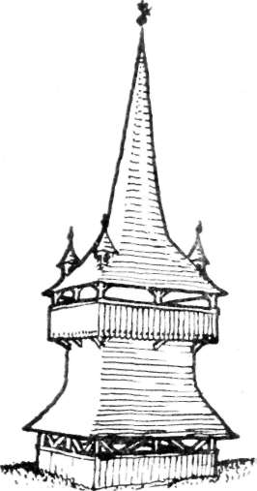

1. rz. Szamosardói harangláb 1726-ból. 2. rz. Krasznarécsei harangláb. Építette
Pap Tamás és Nagy Mihály 1754-ben.

ilyen célra utaltak ki kellő mennyiségű és válogatott méretű fát. Magán-
használatra elegendő kellett hogy legyen az évi nyilas osztáskor kinek-kinek
jutó famennyiség. Csupán az új házasoknak és „égett embereknek” volt
„joguk” az új lakóház vázához szükséges tölgyfához a községi erdőből. A
zilahi, krasznai, szilágysomlyói, szilágycsehi, valamint a ballai, sámsoni, vér-
völgyi és más falubeli kádárok is a megrendelő által hozott vagy a mások-
tól vásárolt tölgyfából készítették a rengeteg hordót, kádat és puttonyt.
A tölgyfaépítkezésnek az egykori fabőségről és a mesterségi tudás-
ról is valló nagyszerű emlékei, a népi monumentális építészetnek Szilágy-
ságban is elterjedt alkotásai, a haranglábak² (1–2. rz.). Figyelemre méltó,
hogy egészen a múlt század utolsó negyedében egyre-másra épülő kő temp-
lomtornyok divatjáig néprajzi tájaink közül épp a Szilágyságban volt leg-
több tölgyfa harangtorony³; felülmúlva gyakoriságában nem csupán az Ér-
melléket, Szatmárt és Szamoshátat, hanem a „fatornyos” Erdélyből a ha-
ranglábairól nevezetes Kalotaszeget vagy Kisküküllő mentét is.⁴ A népi
monumentális faépítkezés jelentőségére mutat, hogy a Szilágy vidéki magyar
(református) egyházak közül összesen nyolcban teljes fatemplom is volt.⁵ E
XVIII. században (pontosan 1699–1808 között) épült templomokra vonat-
kozó egykori szűkszavú adatokból megtudjuk pl., hogy a völcsöki „fatemp-
lom a fatoronnyal egybekapcsolt” volt, míg a többiek mellett külön állott
a „harangláb”, „torony”, „állás” vagy „ágas”, a vicsai ,,templom oldala

10

patics” és az erkedi „fatalpra épült” s így föltehetően szintén csak favázú,
paticsfalú templom volt. Ez utóbbi két adat egyben az eddigi legkorábbi
a szilágysági patics-építkezésre. Ugyanakkor e fatemplomoknak más egy-
házközségekbe vagy éppen más nemzetiségű falvakba való elszállításának
kulturális csere jelentőségű gyakorlatával is találkozunk.⁶
Hogy közelebbről milyenek is lehettek az egykori magyar fatemplo-
mok, arra részletesebb ismertetésük híján⁷ csak következtethetünk a még
megmaradt haranglábak és a környékbeli román fatemplomok építéstechni-
kája alapján. Mindenesetre, e XVIII. századi monumentális tölgyfaépítke-
zésnek is van néhány megnevezett mestere. Így pl. a krasznarécsei harang-
lábat felirata szerint „Anno 1754. Pap Tamás és Nagy Mihály csinál-
ták”, a krasznai régi udvarház 1745-ben állított „cifrán készült” hatalmas
tölgyfa kapuja pedig minden bizonnyal az itt dolgozó „conventiós molnár
vagyis ács mesterember”, Szabó György műve lehetett.⁸ Ilyen helyi meste-
rek megléte azonban még nem zárja ki, hogy esetleg valamely XVIII. szá-
zad végi fatemplom építésénél környékbeli román ácsokat is alkalmaztak⁹
vagy hogy – a szamosközi–Felső-Tisza menti falvakhoz hasonlóan – olyan
magyar „templomfaragó” községből hozattak kész fatemplomot, mint pl. a
Szatmár-vidéki Vámosatya.¹⁰ Hasonló tudású faragó molnárok állíthatták
a Szilágyságban a gőzmalmok elterjedése előtt általános községi, földesúri
és egyházközségi lovas „szárazmalmokat” is.¹¹ A fa harangtornyos templo-

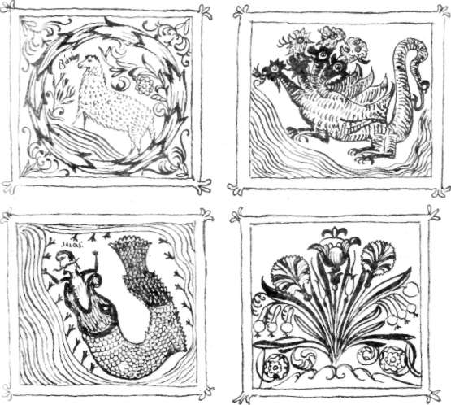

3. rz. A krasznai református templom kazettás mennyezetének festett kockáiból. Természet-
rajzi, népmesei és biblikus képek, reneszánsz jellegű csokor. Pataki Asztalos János munkája
1736-ból.

11

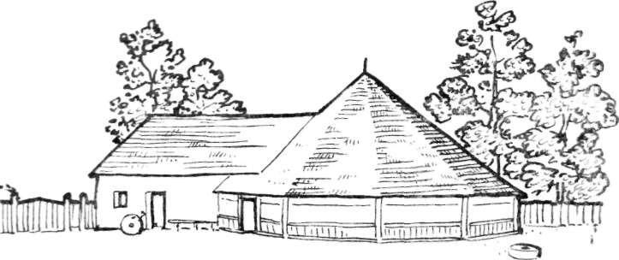
4. rz. Régi szárazmalom, Érmihályfalva (rekonstrukciós rajz).

mon kívül a régi Szilágy menti falukép jellegzetes építészeti objektuma volt
a szárazmalom sokszögű kerengőháza is. Ezért is sajnálatos, hogy e sajátos
népi ipari konstrukciót már évtizedekkel ezelőtt is csupán romjaiban lát-
hattuk s így már műemlékként való megőrzésétől is elkéstünk (4. rz.).
Viszont itt vannak még a „nótás”, „boros” Szilágy szőlőhegyein s néha
falusi udvarokon is a népi ipari konstrukciók esztétikai hatásokat sem nél-
külöző szerényebb méretű, de mesteri alkotásai, a borsajtók. E tölgyfa szer-
kezetek közt több a régi évszámos és feliratos, a helyi mesterségi tudásról
mindenképpen tanúskodó, műemlékszámba menő darab (5. rz.).
A szilágysági magyar templomok, más vidékeink református templo-
maihoz hasonlóan, a XVII. és XVIII. század folyamán számos esetben vi-
rágos festetésű kazettás mennyezetet és kórust kaptak. Az erdélyi népies re-
neszánsz stílusban itt dolgozó bútorfestők közül név szerint a XVIII. sz.
elejéről Zilahi Asztalos Istvánt és a század közepe tájáról a nagybányai
Pataki Asztalos Jánost ismerjük.¹² Előbbitől származik a krasznahorváti
(1710) és szilágyfőkeresztúri (1712), utóbbitól pedig a krasznai (1736), szi-
lágysomlyói (1737) és nagymoni (1755) templommennyezet. Az egyes ka-
zettákon gyakran találkozunk a kor tudományos színvonalán álló „isme-
retterjesztő” dekoratív ábrázolásokkal (3. rz.), bár az uralkodó kétségkívül
a reneszánsz jellegű s néha törökös virágornamentika. Ez megjelenése óta
itt is erőteljesen hatott a népi ízlés alakulására és közvetlen mintaforrásul
is szolgált népi bútorfestőknek, fazekasoknak, csempekészítőknek, hímző-
asszonyoknak, faragó ifjaknak és a tűzhelyet virágozó lányoknak egyaránt.
Úgy, ahogy a hivatásos faragó molnárokkal, ácsmesterekkel építtetett
falusi fatornyok és malmok, vagy a helyből kikerült mesterek vezetésével
épített más szemrevalóbb épületek – papi- és tanítói lakok, egyházi
iskolák, kölcsön magtárak és borpincék, cinteremajtók és óriási borsajtók –
szerkezeti megoldásai, méretei, arányai és kivitelezése nemzedékek hosszú
során át például szolgáltak és állandó tanulmányozás tárgyai voltak a
maga kis telkén építő, vagy legalábbis állandóan újító, reparáló egyszerű
falusi emberek számára.

12

Ugyanakkor természetesen a falusi építkezés nem maradt érintetlen az
állandóan látogatott közeli vásároshelyek „városias” építkezésének hatásá-
tól sem. Ez annál természetesebb volt, mivel a majdnem kizárólag kézműves
polgárság házai is csak egy fokkal lévén „különbek” a falusiakénál¹³, gya-
korlatilag elérhető modellként szolgálhattak utóbbiak számára.
Úgy tűnik azonban, hogy az ilyen felülről jövő hatások mellett leg-
alább ilyen erőteljes volt a környék földműveseinek építkezése, főként az
építkezésben elöl járó, újításoktól sem félő, több ügyes áccsal rendelkező fal-
vak példája. Hogy ezeket mennyire számon tartják, bizonyítja pl. a nagy

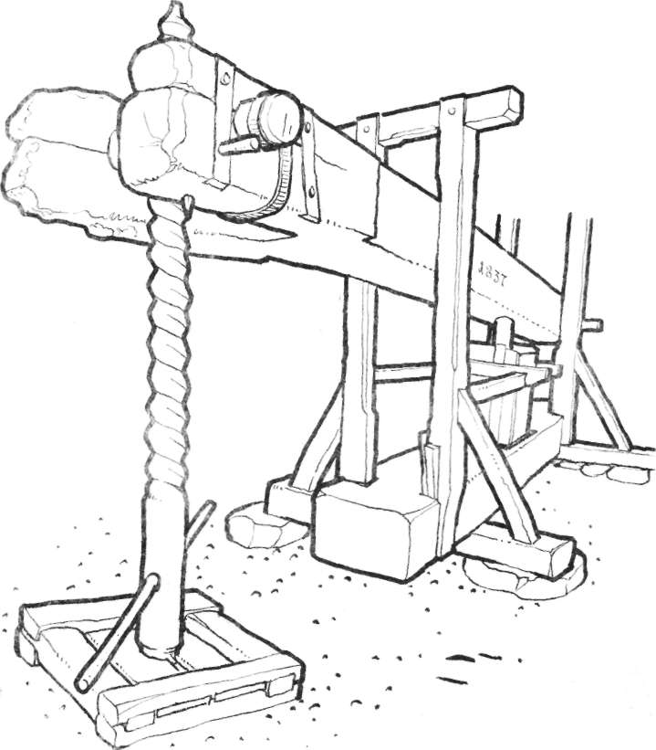

5. rajz. Borsajtó 1837-ből, Vérvölgy. (Fő részei: medve, járom, présláda, sróf.)

13

6. rz. Régi telek elrendezése, Désháza.

körzet falvait bejárt egyik désházi fazekas. Molnár Dani kérdésemre, hogy
a környékbeli falvak közül melyek vezetnek az építkezésben, rögtön és biz-
tosan válaszolta: „A legszebb házak Sámsonon, Vérvölgyön és Ballán van-
nak, a legszebb kapukat pedig Széren csinálják. Ezekben a falvakban min-
dig is jó ácsok voltak, de ott kezdték az újforma vályogházak divatját is.”¹⁴
A szilágysági hagyományos beépítésű telken (6. rz.) együttlevő külön-
féle rendeltetésű épületek a népi építési módok egész helyi fejlődéstörténeté-
ről tájékoztatnak. Az állandó település építésének kezdeteit itt is, mint az
alföld felé lejtő dombvidéken és az alföldön is, függőleges karók köré font
kerítés és a málékas sövényfala (8. rz.) példázza. Kisebb pajtáknál, szőlőbeli
pincéknél (12. rz.) azonban már a napjainkig is szokásos földbe ásott ágasok-
kal adnak a falnak nagyobb szilárdságot s ez esetben a közéjük szorított
3–3 vízszintes rudat fonják be (függőlegesen) és tapasztják meg két oldalról
(13. rz.). A talpakra való építkezés kezdetét az udvar végét lezáró téres
csűr képviseli (7. rz.).
E technika egyidős lehet a nagyméretű gabonatermesztéssel, aminthogy
a csűröket a kézi cséplés múltával (1930 táján) felváltotta a külön istálló

14

és szénatartó. Megfelelő épületfa híján a gerezdes boronaépítkezés talán
megrekedt a kútgárgyánál és a talpakba csapolt sasok közti zsilipezésnél
(rakott fal), mivel már csak egyes kisméretű ólaknál találkoztunk (10. rz.).
Az udvart a telek hátsó része, a szénás, veteményes és gyümölcsös kert
felé keresztben lezáró régi csűr nemcsak legnagyobb és legmutatósabb, ha-
nem – komplex funkciójából következően – egyúttal építészeti szempont-
ból is legösszetettebb épülete a gazdaságnak, amely után építőinek a lakó-
házzal már nem voltak különösebb technikai problémái.
Egészen a második világháborúig a szilágysági falvakban a talpakra
épített gerendavázas, paticsfalú, támasztott szarufás és rozs-zsúpfedelű
lakóház volt az uralkodó. Mint jeleztük, voltak egyes talp nélkül (földbe
állított sasokkal, ágasokkal) épült régi házak is, azonban, legalább 1848
óta, már mindenféle tölgyfa talpakra építették a házakat. A fedélnél vi-
szont az általános zsúptető mellett előfordult a teregetett szalma- és a zsin-
delyfedél is. A teregetett szalmafedél jobb tartására a ház két csúcsán a
fejfákéhoz hasonló faragású nyársakat rögzítettek s a felrakott fedelet a
szél borzolása ellen nyomatékul a tető élén át felső végeiken összekötött
karókkal védték. Zsindelyes házak inkább Hadad felé voltak, a hozzá való
nagy, hornyolt bükkfazsindelyt egyes Bükk alji román falvakból, főként
Mosóbányáról hozták. A régi házaknál a helyiségek sarkaira, a középen vé-
gighúzódó mestergerenda alátámasztására, a rövid falak közepére, valamint
a hosszanti oldalakon közbe állított sasok (ágasok) közti három vízszintes
hevedert függőlegesen fonták be. Azután két oldalról megtapasztották, siká-
rolták és le is meszelték – kivéve a hátsó külső falat, amelyet legfennebb
csak kibaboztak a meszelővel. E gyenge és vékony paticsfal helyett alig a
századforduló tájától vált mind általánosabbá az az eljárás, hogy a sasokra

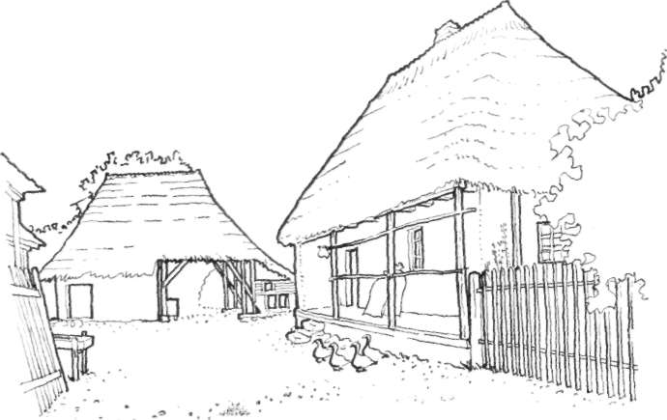
7. rz. Régi telek zsúptetős és paticsfalú épületekkel. Máté Géza, Désháza.

15

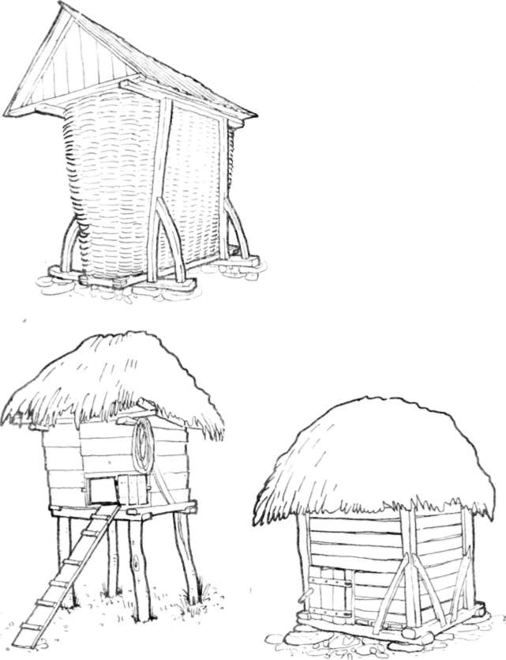
8–10. rz. Málékas, lábas tyúkketrec és rakottfalú disznóól, Vérvölgy.

kívül is, belül is egy-egy sor faragott lécet szegeztek (bolti vasszegekkel), a
lécek közét pedig szalmával meggyúrt sárral kitöltve, majd kívül-belül is
megtapasztva a korábbinál kétszer vastagabb és szilárdabb falat nyertek
(5. fk.).
A ház földjének egy arasznyi feltöltése, valamint az elöl kissé szélesebb
eresze alatt húzódó sár tőtés (tőcik) már a legrégibb házaknál is megvolt.
De már a földbe ásott ágasos paticsház idején megjelenik a tornác is, alol
tornáctalppal, ebbe csapolt lábfákkal a kiugró fedélrész alátámasztására.

16

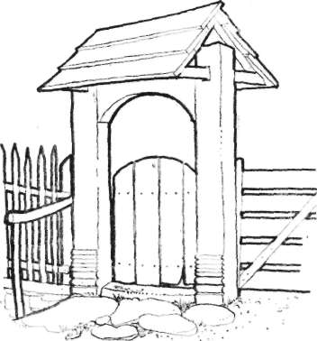
11. rz. Kiskapu, Désháza.

A lábfák közt többnyire karfa nyúlt végig, de deszkázás nem volt. Más
vidékekkel ellentétben a Szilágyságban általános volt, hogy mindkét ablakos
oldalra tettek tornácot. Az utca felőli tornác feltételezte a fedélszék ez
irányban való megnyújtását is, amit fiókgerendák alkalmazásával értek el
(15 c, 16. rz.).
A 40-es évektől kezdve és főleg az 50-es években aztán a hagyományos
favázas sárfalat mindinkább felváltotta itt is a Szatmár-vidék és Érmellék
felől Tasnád és Kraszna vidékén át másfél százada hódító téglaépítkezés¹⁵.
Míg ez új jellegű, kőalapon való téglafalazásnak szilágysági kezdemé-

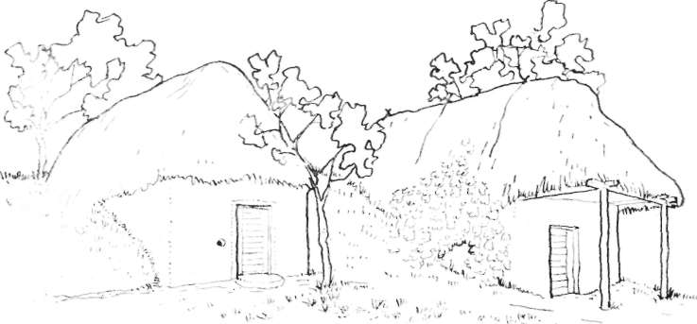
12. rz. Szőlőbeli pincék, Vérvölgy.

17

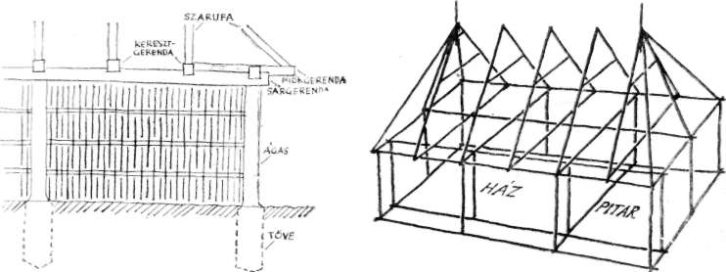
13. rz. Régi ház paticsfala (részlet), 14. rz. Talpas paticsfalú ház szerkezete,
Kraszna. Sámson.

nyezői – városi polgári házak, falusi iskolák, papi és tanítói lakások épí-
tői – inkább égetett téglát használtak¹⁶, a korábbi paticsépítkezéssel
az erdők államosításával (1948) beálló faszűke miatt felhagyó falusi
földművesek körében az égetetlen téglaépítkezés indult hódító útjára.
A vályogtégla készítését – amelyre minden falu határában kiváló
nyersanyag található – jobbára a faluvégen e munkára megtelepülő vályo-
gos cigány vállalja. A partolással kitermelt agyagos földet vízzel összegyúr-
ják-keverik s a férfi arra a helyre talicskázza, ahol felesége majd kiveti a
téglát. A sorba rakott sárcsomókból a feneketlen fa formával kb. 8X15X30
cm-es vályogot vetnek: az előzőleg jól megvizezett formába begyúrják a
sarat, majd a formát fölemelve a vályog eredeti helyén, a föld színén ma-
rad. Az egymás mellett kivetett vályogtégla 5–6 napig itt szikkad, akkor

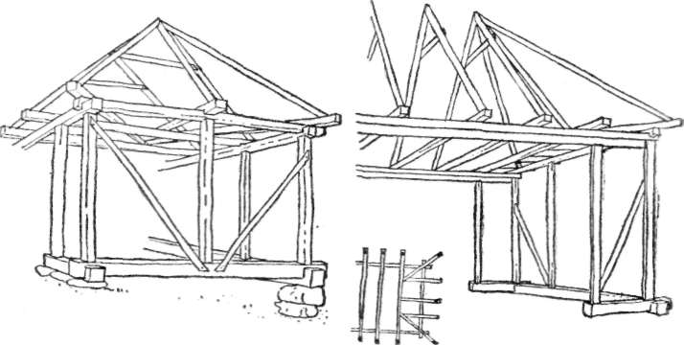
15. rz. Újabb csűrök szerkezeti részletei, Désháza.

18

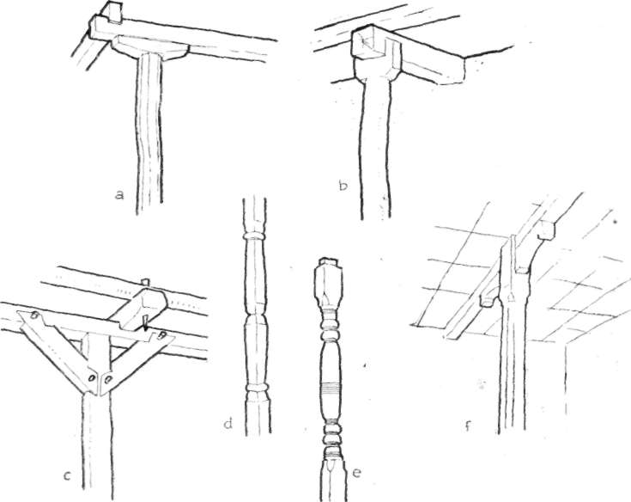
16. rz. Lábfák: a. ékkel beszorított lábfa és b. ágas lábfa a mestergerenda kiálló vége alatt, Sám-
son; c. lábfa kötésekkel, Vérvölgy; d. ágas lábfa, faragott, Sámson; e. esztergált lábfa, Dés-
háza; f. Templom mennyezete utólagos alátámasztására alkalmazott „ágas” oszlop ékkel be-
szorítva (a magyarvistai ref. templomban, 1699-ből).

aztán ötvenesével – egymás közt szelelő helyet hagyva – laza csomókba
rakják s így szárad ki véglegesen.
A napjainkban már általános vályogház- és vályogpajta-építkezés
előnye a favázas falazással szemben a könnyű és olcsó előállítás, és az, hogy
a vályoggal az égetett téglából is szokásos változatos és szép sima falsíkok
építhetők. Az égetett tégla ugyan tartósabb, de a vályogtégla előnye, hogy
előállítása (az égetéshez szükséges drága tűzifa és munka megtakarítása ré-
vén) sokkal olcsóbb, nagyobb mérete folytán rakása szaporább és még me-
legebb is a vályogfal. Ha pedig karbantartják (rendesen tapasztják, vakol-
ják), a vályogfal is eltart; jó kőalapra rakva földszintes háznak nehéz cse-
répfedél alatt is tökéletesen megfelel (8. fk.).

A LAKÁS BEOSZTÁSA

Erdély felől a Szilágy mentére érkező utasnak mindjárt föltűnik az
itteni lakóházak kisebb s alacsonyabb volta, keskenysége, s ha betér vala-
melyik hajlékba, akkor is első benyomása a lakásbelső másutt megszokott

19

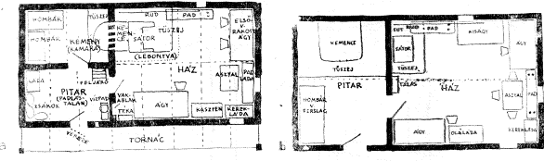

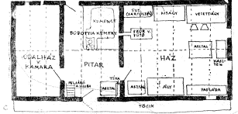

17. rz. Ház-alaprajzok és lakásbelső-el-
rendezések. a. Özv. Boros Györgyné XVIII.
sz. második felében épült háza („A ház a
nagy szükség idején – 1815–18-ban – már avult volt”), Nagydoba. b. Koszta
György 1840 táján épült háza, Hadadná-
dasd. c. Könnyű Géza „százéves”, talpra
épített, paticsfalú és zsúptetős háza, Vér-
völgy.

téres voltának hiánya. A felületes szemlélő hajlamos e jelenséget az elma-
radottság vagy alacsonyabb igény jelének tekinteni, alaposabb vizsgálat azon-
ban már arról győzi meg, hogy a berendezés leltára hasonló igényekről
tanúskodik, mint pl. Kalotaszeg vagy a Székelyföld esetében. Így a lakás
tekintetében első pillantásra feltűnő különbségek okai olyan helyi adottsá-
gokban keresendők, melyek a lakóház méreteit s a lakóhelyiség tágasságát,
sőt alakját is bizonyos mértékig megszabják. Ilyen tényező mindenekelőtt
a szilágysági medencében honos építőanyagok és alkalmazásuk technikája.
A fenyőfa-övezetben vagy annak közelében a házfal és fedélszék anya-
gául önként kínálkozik a könnyen faragható, szállítható és emelhető, egye-
nes és nyúlánk fenyőszál, amellyel hosszú és mégis szilárd falak, nagy fesz-
távolságú, széles és magas fedélszékek építhetők. Ezért lehetséges egyes
hegyvidékeken, pl. Csíkban olyan házak építése, melyeknek mélysége (szé-
lessége) eléri akár a 8–10 m-t is, egymás mögött több helyiséggel a tornác
és alkóvszerű kamara között a 6–7 m széles ,,nagyház”-zal). Ilyen lehető-
ség mellett a ház egész hossza alig kell hogy több legyen 11–12 m-nél,
vagyis az épület majdnem négyzet alakú. Ezzel szemben a fenyőfát nélkü-
löző, az azzal való bánást is alig ismerő, s ehelyett a környező tölgyesek,
berkek és falusi kertek lombhullató fáival, valamint az agyagos föld kí-
nálta nyersanyaggal dolgozó Szilágyságban, az Alföld más vidékeinek egy-
kori építkezéséhez hasonlóan, a házat a legutóbbi időkig a tölgyfa talpakra
állított vesszőfonású és sárral tapasztott paticsfallal építették. E gyenge fal
szélesebb fedélszéket (még ha e célra külön hozattak volna is megfelelő
fenyőfát) nem bírt volna el, s így a házak szélessége, a hosszabb padlás-
gerendák alátámasztását segítő mestergerenda beiktatásával is csak ritkán
haladja meg a 4–5 m-t. A ház terjeszkedési iránya tehát inkább hosszanti

20

lehetett: a szobát a mestergerenda irányában megnyújtották, a különféle
helyiségeket pedig egymás után, sorban ragasztották.
Így kapott az ősi egysejtű lakóház idővel ajtaja előtt keskeny, majd
később szélesebb előszobaszerű pitart. E padlástalan helyiség alkalmas nyári
főzőhely lett, mivel a tűz melege itt „nem állt meg”. A falvak legöregebb
házainál még ez a mennyezet nélküli pitvarforma maradt fent (17 a–b rz.).
A pitvaron túl aztán idővel még egy helyiséget ragasztottak a házhoz. A
ház eme újabb sejtje eredetileg csupán gabona, élelem és drágább eszközök
tartására szolgáló keskeny, ablaktalan és padlástalan, hideg kamara volt
(17 c, 18 b rz.), viszont ha a megházasodott fiú is itt volt kénytelen lakni
(legalábbis amíg új házat épített magának), padlást, rendes ablakot és tűz-
helyet is kapott, esetleg oldalfalát is kijjebb vitték, s immár ódalház lett a
neve is (17 c rz.). Ha pedig már eredetileg is tágasabb lakóhelyiségnek
építették, kicsiháznak nevezték, megkülönböztetésül az utca felé eső nagy-
háztól (18 a rz.). E beosztást aztán már csak egy lépés választja el a 20-as
évektől általánosodó lakóházbeosztástól, amely az ünnepi alkalmakra szol-
gáló nagy tisztaházból, a tágasabb pitarból és a tulajdonképpeni házból
vagy lakóházból áll.

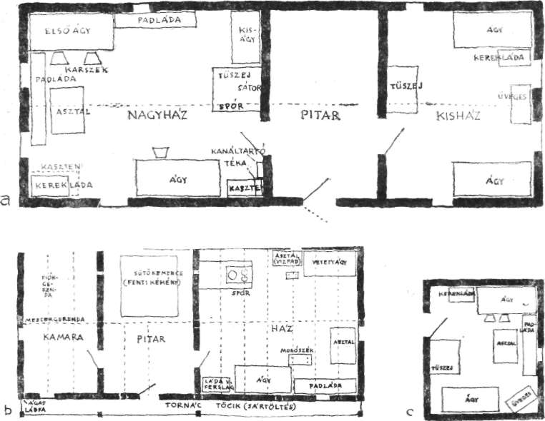

18. rz. Ház-alaprajzok és lakásbelső-elrendezések, a. Petkes Gáspárné háza, Désháza. b. Régi
ház, Kraszna, c. Nyárikonyha, Désháza.

21

A 60-as évekig épült régebbi és újabb házak alaprajzi vizsgálata ezt
a fejlődésképet mutatja. Igen tanulságos azonban, ha a pitvar alakulását,
szerepe változását külön is szemügyre vesszük, mert ez sok tekintetben hoz-
zájárul az előbb vázolt fejlődéskép értelmezéséhez. A tágabb értelemben
vett Szilágyság peremén, az Egregy völgyében fekvő Vármezőn a legrégibb-
nek mondott „százesztendős” lakóház csak a tulajdonképpeni házból és pit-
varból áll. A 20-as években a házbeli terjedelmes kemencét sátoros tüszelyé-
vel együtt kiköltöztették a pitvarba, s helyébe az újabb típusú plattenes
fűtőt építették (18–23. rz.). A tüzelőhöz jutott pitvarnak így már megvolt
a lehetősége, hogy konyhává-lakószobává fejlődjék. S valóban, a jobbára
román lakosú környező falvakban a házak a 30-as és 40-es években e két
helyiségből állanak. Azonban a Szilágy menti magyar házaknál a szokásos
fejlődés az volt, hogy a régi házbeli kemencének sokáig csupán „farát”
nyomták ki a pitvarba (hogy ne foglaljon annyi helyet a házban) (17 a, 24,
25, 26. rz.) és csak akkor került ki az egész kemence (17 c rz.), midőn
az épület már új helyiséggel (kamara) bővült, amely bármikor második la-
kószobává volt alakítható. De a pitvar, az ide költöztetett kemence ellenére
is, padlástalan, hideg, tehát lakhatatlan helyiség maradt.
Azonban a szilágysági pitvaros háznak eme általános fejlődéstől eltérő
irányzatával is találkozunk. Nagydobán ugyanis találtunk egy kb. kétszáz
éves kamarás házat és több hasonló beosztású, de már elpusztult ház emlé-
két. E ház alaprajzának jellemzője, hogy az előteret a mestergerenda iránt
épített válaszfallal egy elülső kis pitvar és egy hátsó, ugyancsak padlásta-
lan füstös kamara-részre osztották el (17 a rz.). Ez az alaprajzi megoldás
rokonságot mutat a Déli-Kárpátok vidéki (pl. Hunyad és Vîlcea megyei)
román¹⁷ és a Keleti Kárpátok vidéki (székely és csángó) magyar¹⁸ háza-
kéval, melyeknél a szoba („ház”) bejárata előtti keskeny, mennyezet
nélküli helyiség már régóta egy hátsó zárt (kamara, füstház, konyha, kis-
ház) és egy elülső benyíló részre (saroktornác, eresz, pitvar) oszlott.
A pitvar egy korai, elöl s hátul még fal nélküli állapotára utalnak az
első és hátsó kijárattal is rendelkező megoldások (17 c rz.). A szilágysági
pitvarok azonban már a múlt század folyamán általában hátsó kijárat nél-
kül és padolt mennyezettel épültek. A helyiség hátsó felébe helyezett tűzhely
és a szobabeli tüzelő ide kivezetett füstje a fölötte lévő szikrafogón át tá-
vozik, s e füstös belső részt, a mestergerendánál kissé lenyúló, esetleg – al-
földi mintára – ívesen is kiképzett deszka falrész „választja el” az így
többé-kevésbé füsttől mentesített első résztől. A hátsó, kémény alatti rész a
konyha, az első rész pedig az előszoba szerepét tölti be.
A szilágysági házak legújabb keletkezésű és legkezdetlegesebb része a
házföldjével egy szintre feltöltött és letapasztott keskeny házalja, tőcik
(töltés) és az ebből fejlesztett tornác (17 c, 18 b rz.). Az ágasfás-mester-
gerendás paticsház csak a külön – többnyire utólag – eléje helyezett tor-
nácig juthatott el. Mivel a paticsház ágasait több emberöltő óta talpba ál-
lítják – azelőtt földbe ásták –, a tornác gyakran esztergált lábfáit már
kezdettől talpba állították. Sok régi ház elé azonban sosem került tornác,
hanem a ház elejének ereszalji részét csupán töltés szegélyezi. Mivel a szé-
lesebb oszlopos tornácot is csak ritkán deszkázták, noha a bejáratot s falat

22

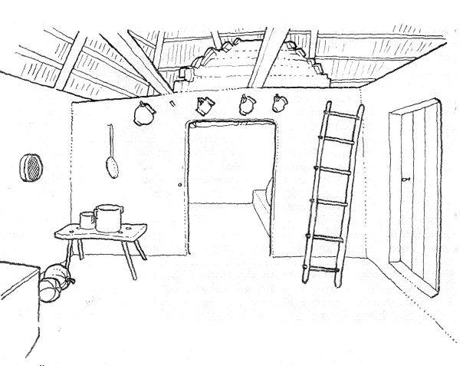19. rz. Özv. Boros Györgyné régi házának pitara a kamrával, Nagydoba. Régen, egészen az
50-es évekig, még több ilyen paticsfalú kamarás ház is volt a faluban, melyeknél viszont a
pitvarnak többnyire deszka-mennyezete is volt s a padlásra a kamarából jártak fel.

a keskeny töltésnél jobban védte a csapó eső és tűző napsütés ellen, leg-
fennebb ideiglenes munkákra és termények tartására volt alkalmas. A ház-
ból is többnyire csupán az egykor bent tartott szárítórúd került ki ide.

A LAKÓHÁZ BERENDEZÉSE

Azok a szükségletek, melyek a lakóház hagyományos alaprajzi beosz-
tását kialakították, megszabták annak a berendezési módját s egész belső
képét is. A lakóház berendezése mindenekelőtt az egyes helyiségek rendel-
tetésével áll kapcsolatban, a helyiségeken belül pedig a berendezési tárgyak
csoportosítását megszabja a tüzelő kötött helye, a fal adott méretei, az ajtó-
és ablaknyílások, s végül maguk a berendezési tárgyak használata és alakja.
E tényezők határozták meg a szilágysági lakásbelső jellegzetes képét is.
Lássuk egy ilyen szilágysági ház hagyományos berendezését, úgy, amint
az az első világháború előtt még általános volt s a hagyományőrzőbb fal-
vak pitvarból-lakószobából álló régi hajlékaiban itt-ott még megtalálható
(17, 20 rz.). A kis, zsúpfedeles paticsház elöl kissé kiugró eresze alatti töl-
tésen csak ideiglenesen otthagyott kapa, zsák, kosár található; egyetlen bú-
torféle a nyaranta ide helyezett házi készítésű kezdetleges ágy, mikó, nyikó

23

vagy dikó, a gazda s esetleg felesége ekkori hálóhelye. A nagyobb fiúk
s legények viszont télen-nyáron a pajtában hálnak, láncokkal felkötött ágy-
ban, hova kis létrával mászhatnak föl. A töltésről a tyúkok ellen fölállított
derékmagasságú, vesszőből font vagy léces külső cserényajtón vagy verécén
és a keményfából készült fahevederekkel, fasarkokkal, fafordítóval (kilincs)
és kívülről vashoroggal (kulcs) nyitható farekesszel (zár), illetve tőkezárral
(Nagydoba) ellátott, befelé nyíló pitarajtón át jutunk a házba. A pitvar-
ajtó a melegebb hónapokban rendszerint tárva van, itt távozik el a nyáron
főzőhelyül szolgáló pitvar tüzelője füstjének egy része, sőt még a kellő vi-
lágosságot is az ajtónyíláson át nyeri, hiszen az öreg házak oldalsó vagy
hátsó falába vágott parányi puciablak kevés fényénél legfennebb csak tá-
jékozódni lehet a helyiségben. A pitvarban az ajtó mellett, a kisház felőli
sarokban áll a hijúba szolgáló létra, míg a másik oldalon a befúrt lábú
vízpad a kártyákkal, vedrekkel. Tovább, a külső fal mentén áll a
lisztes- és gabonáshordó vagy edény, illetve a bükkfa szekrény vagy
fenyődeszka hombár. A belső sarkot, de gyakran a pitvar egész
belső felét elfoglalja a két arasz magasságú, kőből-sárból készült sütő-
kemence gömbölyű háta (fara), fölötte pedig arasznyi átmérőjű kürtőn át
tódul a pitvarba a szobabeli tüzelő füstje (26. rz.). A régi házak pitvará-
ban legfennebb nyáron kap helyet valami kezdetleges, kecskelábú asztal.
A széles tűzhely egyúttal ülőhely is, mert a pitvarban még a kezdetleges
befúrt lábú kicsiszék is ritka. E tűzhelyről felszálló és a szobabeli tüzelő kür-

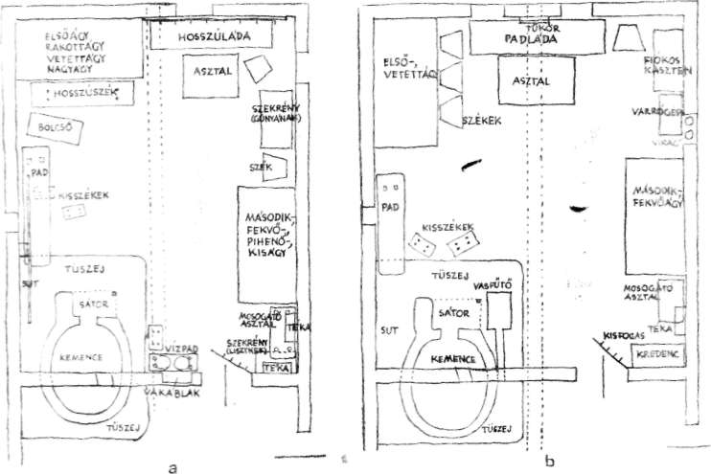
20. rz. A lakóhelyiség (ház) hagyományos berendezésének „régi” (XIX. század eleji) és
újabb (XIX. század végi, XX. század eleji) típusai.

24
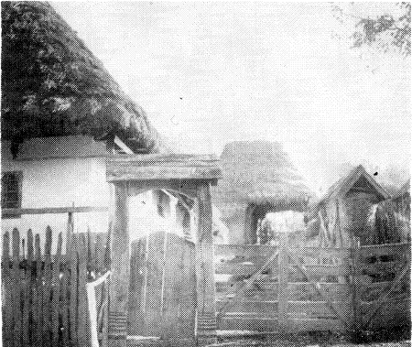

1. fk. Régi telek. Petkes József, Désháza.

2. fk. Tornác-részlet. Hunyadi Miklós, Désháza.

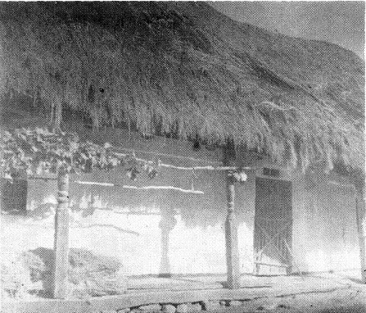

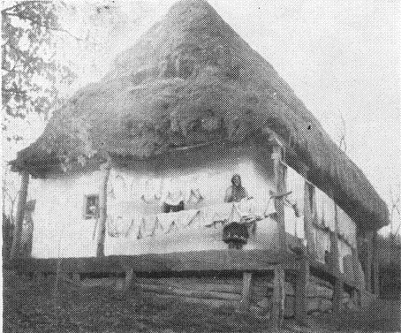

3. fk. Régi teregetett szalmatetős ház, Sámson.

4. fk. Régi zsúptetős cséplőcsűr, Désháza.

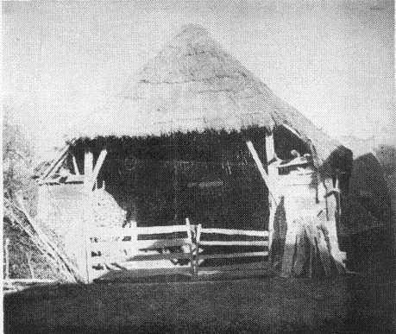

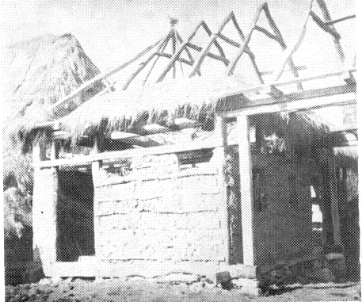

5. fk. Épülő pajta-csűr, Désháza.

6.fk. Disznóól és szín. Kis Kasza Ferenc Gergelyné, Sámson.

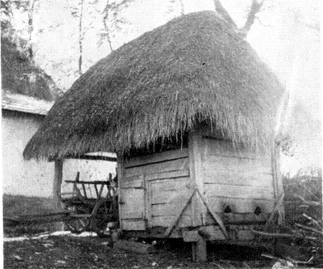

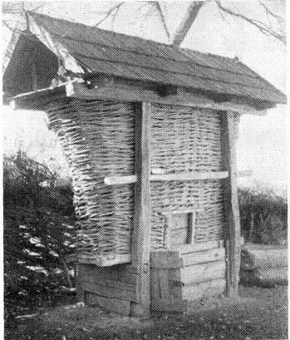

7. fk. Málékas rúcaóllal, Sámson.

8. Épülő vályogfalú ház, alol pincével, Vérvölgy.

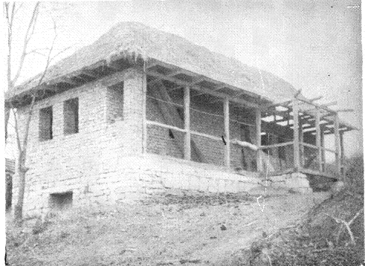

tőjén is ide vezetett meleg füstöt a pitvar hátsó része fölött terpeszkedő
szurkos szikrafogó vakkémény, kijáró kémény (21. rz.) vagy bobotyia ké-
mény (17 c rz.) fogja fel, s vezeti tovább a hijúba. E kezdetleges füst-elve-
zetési módnak tulajdonítható, hogy ha a pitvar első felének mennyezete
már kapott is padolást, a pitvar állandó lakhatásra alkalmatlan, huzatos,
hideg helyiség, ahol csak nyáron főznek és falatoznak.
Így a régi házak valódi lakóhelyisége a pitvarból nyíló tágasabb ház
(20. rz.). Mint neve is elárulja, ez a lakóház ősi sejtje, de a pitvarral s
kamarával kiegészített háznak is ez a helyisége elégíti ki az összes lakha-
tási igényeket: az állandó sütés, főzés, a pihenés és alvás, az étkezés és ven-
dégeskedés, a különféle ülőmunkák és az értékesebb ingóságok tárolási helye.
E lakóhelyiség berendezéséből a lakhatás fő feltételét biztosító széles tűzhely
foglalja el a legtöbb helyet: az ajtótól befelé eső egész sarkot. E tűzhelyen
nyugszik a sütőkemence, előtte a sátorral. A kemence nagy részét helynyerés
céljából már régtől a pitvarba „nyomták” ki, de azért még bentről hevítik
s a kenyeret is innen vetik bele. A kemencéből kitóduló füstöt és a kemence
előtti tűzhelyen főzéshez rakott tűz füstjét, lángját és szikráját a kemence
szája előtt lábakra állított sátor fogja fel (24., 25. rz.). A tűzhely kemence
mögötti szabad része, a sut, télen igen kedvelt alvóhelye a gyermekeknek
és fázós öregeknek. A tűzhely közvetlen folytatásában, a fal mentén elhe-
lyezett pad meg éppen állandó ülő- és alvóhely (24. rz.). Ez többnyire
tölgyfából faragott széles deszka, melynek egyik felét a tűzhelyre támaszt-
ják, másik fele meg cöveklábakon nyugszik. A rádobott bőrön üldögélő
vagy pihenő gazda bármikor könnyen kitekinthet a pad fölött vágott kis
egy- vagy kétkarikás (egy-két szemből álló) ablakon s így ellenőrizheti a
ház mögötti telekrészt. Ezenkívül a tűzhely közelében még csak egy-két
apró kisszék található (41 c rz.). A tűz melegét-fényét körülülő család egyes
tagjai többnyire a tűzhely sut felőli részén, külső peremén, a padon s a
kisszékeken foglaltak helyet, az asszonyok is itt üldögélve fontak számos
nemzedéken át, s egészen a petróleumlámpa elterjedéséig itt olvasott, aki tu-
dott, téli estéken.
A paddal egy oldalon, a ház belső fala mentén található az elsőágy,
a gazda és élettársa fekvőhelye. Mivel az ajtóval szemközti sarokban van,
egyúttal a házbelső egyik ékességévé is lett, mint az asszony által
„hozott”, vagy nagylányának hozományba készített, díszes lepedőkkel és
hímes párnákkal szépen felvetett rakott- vagy vetettágy (44. rz.). Hogy
a vetettágy, illetve az ágynemű többet mutasson, maga a bútor idővel
oly magas lábakat kapott, hogy az ágyba csak egy eléje helyezett hátas
karospadról (karoslóca vagy hosszúszék) (29., 30. rz.) léphettek föl. Utóbb
(1900 tájt) e padot mindinkább az ágy elé helyezett három hátas karszék
váltotta föl (40., 41 b rz.). Az ágyra egymás mellé 3, s mindenikre még
2–5 rend más párnát is helyeztek. Hogy a vetettágy még magasabbat mu-
tasson, a századforduló óta mennyezetesen, azaz lyukasan vetik, midőn a
tulajdonképpeni fekvőhely az ágy mennyezetszerű rakománya alatti lyuk.
Itt alusznak a házastársak, vagy csecsemő esetén az apa a nagyobb gyerek-
kel, míg a szoptatós anya az ágy előtti padon vet magának ágyat, hogy a
bölcső előtte lehessen (42. rz.).

25

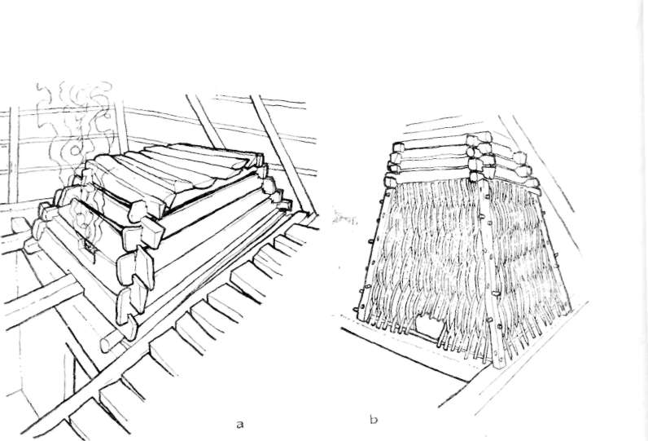
21. rz. Régi és újabb forma kémény. a. Özv. Boros Györgyné házában vakkémény, Nagy-
doba; b. kijáró kémény, alsó fele fűzfavesszőből fonott, felül gerendából rakott, belül sárral
tapasztva, Désháza. (Az első világháború előtt a faluban még csak négy helyen volt kijáró
kémény.)

A ház (szoba) harmadik sarokrésze az ablakos falak találkozásánál
alakult ki (29., 31. rz.). A ház rövidebb oldalán levő két és a tornác felőli
egy ablak meghatározta az idekerülő bútorok jellegét, mivel: 1. csak az
ablakpárkány magasságát meg nem haladó bútorok helyezhetők ide, 2. és-
pedig olyanoké, melyeknek használata kapcsolatban van az ablakokon át
beáramló fénnyel. Így került ide az étkezésre, a vendégeskedésre, írás-olva-
sásra szolgáló, keményfából faragott asztal (45. rz.) vagy fenyődeszka kihú-
zós asztal (29. rz.), a kétablakos fal tövébe helyezett, ülőhelyül is szolgáló,
keményfából készült régimódi hosszúláda, vagy rongypokróccal letakart, há-
tas fenyődeszka padláda elé (30 d, 43. rz.). E ládafélékben tartja az asszony
a vásznait, zsákjait, szőtteseit, ágyneműjét. A padládával egyvégtében áll
(a fal mellett) az egyik karszék is, mikor az asztalt nem ülik körül, vagy még
inkább a varrógép, mely a századforduló óta majd minden háznál van. Ez-
után következik a felvevő- és testi ruhák tartására szolgáló, vésett díszítésű
bükkfaláda, a szekrény (32., 33. és 34. rz.), melyet a század elejétől foko-
zatosan felvált a fenyőfából készült, festett, rövid kerekláda (36–39. rz.).
De újabban már ezt is mindinkább kiszorítja a töltés (tornác) felőli ablak
alá helyezett fiókos kaszten, melynek fiókjaiban „vásári ruhák”, tetején pe-
dig vásári poharak és különféle olcsó csecsebecsék, gipszfigurák állanak.
Ezt követően az ablak és az ajtó közti részen található a második ágy, a
család más tagjainak éjszakai fekvőhelye. Mivel napközben a gazda szokott
rajta szundítani – kár lenne ezért a vetettágyat megbontani –, lepihenő-
vagy fekvőágynak is nevezik. E második ágyat csupán szabályos csíkozású
rongypokróc takarja. Ezt az ágyat úgy helyezik el, hogy a pitvarból be-

26
nyitva meglehetősen rejtve marad; ezért sem szükséges díszes megvetése. Az
ágy fölött a falba ütött nagyobb faszeg a kalap, sapka tartására szolgál.
Közvetlenül az ajtó mögötti sarokban találni a ház legkevésbé mutatós bú-
torát: a főzéshez szükséges lisztet tároló egyszerű bükkfa szekrényt, avult
kerekládát vagy fiókos ferslógot, újabban viszont már inkább a nagyobb
álló kredencet (48 b rz.). A szoba pitvar felőli falában gyakori a vakablak
is, a főzéshez szükséges apróságok tartására. Az ajtó belső felén mindig kis
fogas vagy szeg van a nagykendő és kabát részére.
A ház fali bútorai (szeg, téka, kanáltartó és ajtófogas) sorában meg kell
említenünk az ajtóval szemközti, fő falon a két ablak közt kissé megdöntve
fölakasztott tükröt (31. rz.). A tükör köré akasztva pedig tarka, virágos cse-
rép- és porcelán tányérokat találunk, vásárban vett vagy ajándékba kapott
darabok, gyakran „emlékül” felírással (43. rz.). A Kalotaszegen, Mezőségen
és Székelyföldön általános hosszú fogasféle (kancsó- és tányértartó) itt nem
volt szokásban, csupán rövidebb (2 m-es) példányokat helyeztek a főhelyre,
a padláda fölé (43. rz.). A pitvarban pedig a konyhai edényeket csak a
mestergerendába vert faszegekre akasztották. A rúdról is, amelyre a tűzhely
felőli oldalon szárítani való gúnyafélét, ünnepen pedig díszes terítőket
vetettek, már az öregek is többnyire csak hallomásból tudnak, látni viszont
már közülük is inkább csak a hegyvidéki meszesalji és bükkalji román há-
zakban láttak egyesek. A mestergerenda azonban itt is, mint különféle iratok
és könyvek tartóhelye, „bútor”-félének számítható.
Mind a pitvar, mind a szoba az 50-es években még általában padolat-
lan volt, és szőnyegfélét sem használtak. A csizmasarokkal, bakanccsal föl-
járt házföldjének tapasztása s felhomokozása a menyecske vagy lány szom-
bat délutáni rendes dolga volt.

TŰZHELY

Mielőtt a tulajdonképpeni bútorokat közelebbről is bemutatnánk, meg
kell ismerkednünk a lakóház legősibb „berendezési tárgyá”-val, a tűz-
hellyel.
Alig fél évszázada még az egész Szilágyságban a tűzhelyes kemencének
egy sajátos megoldása volt általános (24., 25., 26. rz.). A szobának a pitvar
felőli belső sarkát teljesen elfoglalta a terjedelmes (kb. 1,7–2 X 1–1,5 m)
és meglehetős magas (40–50 cm) tüszej, amelynek közepe táján magaslott
a hátul a sütőkemencére, elöl meg a 35–45 cm magas vas lábra támasz-
kodó, mintegy 50–80 cm magasan felrakott, alól nyitott, kocka alakú
sátor (Szér, Hadad, Désháza, Lele stb.), másként kas vagy kürtő (Diósad).
A sátor alatti szabadtűzhelyen való rendes napi sütés-főzéskor keletkező és
a kenyérsütéskor a kemence száján kitóduló füstöt és szikrát ez az építmény
fogja fel, majd itt kerengve a szikramentessé vált füst egy kürtőn távozik
a falon keresztül a pitvar hátsó felébe. A pitvarban a mennyezet magas-
ságában elhelyezett terjedelmes, csonkagúla alakú szikrafogó vakkémény alá
jutó s közben kihűlt füst végül a hijúba (padlás) távozik (21 a rz.). A
vakkémény helyett sok pitvaros háznak már nagy lefordított tölcsérhez
hasonló kijáró kéménye van, amelynek keskenyedő sípja az alája gyűlt

27

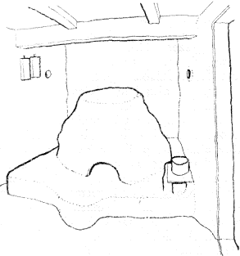

22. rz. Nagy Orosz Ferenc pitara a sütőke-
mencével, Szér. A kemence előtt a tüszej, két-
felől a sut, jobbról a kis nyári fűtő, fent a
szikrafogó kas (vakkémény), a két falon pe-
dig a házbeli (szobabeli) tüzelők kürtőinek
nyílásai láthatók.

füstöt a fedélen át a szabadba vezeti (21 b rz.). E kéményfélék fogták fel
– a szobabeli tüzelő idevezetett füstje mellett – a nyaranta használt
pitvarbeli tüzelő füstjét is.
A jellegzetes „kitolt” hátú kemencés és kandallós szilágysági tüzelő, a
sátoros kemence, hosszú fejlődés eredménye s az utóbbi évszázadban még
további alakuláson ment át. E fejlődés föltehetően a múltban sem volt tel-
jesen együtemű, amennyiben a városok (Zilah, Szilágysomlyó, Zsibó) és vá-
sároshelyek (Kraszna, Sarmaság, Hadad, Szilágycseh) körüli s általában a
nyugatabbra fekvő falvak emberemlékezet óta előbb jártak mindenféle újí-
tásban.
Az a tény, hogy a leghagyománytartóbb Szilágy melléki régi házak
utolsó sátoros tűzhelyeit is a sütőkemencével egybeépítették (s önállóan so-
sem), arra mutat, hogy valamikor az egész kemence bent a lakóhelyiségben
állott. E kemence aztán fokozatos terebélyesedése – amely a gabonater-
mesztés és a kenyérfogyasztás növekedésével kapcsolatos –, valamint az
egyre igényesebb házbeli élet miatt szorult ki félig. A fal szükséges „át-
törése” a paticsépítkezésnél nem okozott problémát (nem úgy, mint a hegy-
vidéki boronaházaknál, hol a kemencét egészében kitették s a kandalló ma-
gában maradt). A kemence „kinyomott” hátának eső elleni védelme is
indokolta aztán – a kellő füstelvezetés és a bejárat védelme mellett – a
„füstház”-ul és előszobául szolgáló pitvar hozzátoldását. A kemence háta
alatti sártöltés azután egyúttal a pitvar első tűzhelye is lett, rendszeres
nyári tüzelésre, hogy a házban ne melegítsenek.
A fejlődésnek alig száz éve bekövetkező fontos szakasza az, midőn a
fával való takarékoskodás és a füstmentesebb fűtés és főzés céljából a ház-
beli sátoros kemence mellé kis pléhtetejű, vagy gyári vas fűtőt állítanak
(24., 25. rz.). Az így feleslegessé váló és sok helyet foglaló kemence aztán
egy idő után kikerül a megszélesített pitvarba, a kémény alá, sátorral vagy
anélkül (17 b–c, 18 b, 22–23. rz.). Végül a pitvarban is megismétlődik, mi

28

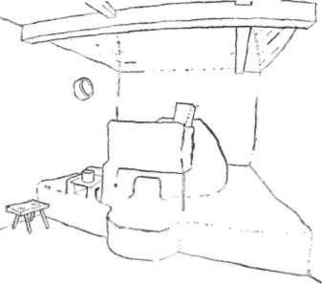 23 rz. Juhos Ferenc pitara, Diósad. A kemence
környéke babozva.

pár nemzedékkel korábban a házban ment végbe: a kemence mellé kis plat-
tenes fűtőt tesznek, s ma már gyakori az olyan régi ház is, amelynek pit-
varából a sütőkemence kikerül az udvarra, egyszerű fedél alá, vagy ha köré
falat is raknak, az ősi egysejtű házhoz hasonló nyárikonyhába, hová nya-
ranta a házbeli élet is jelentős mértékben „kiköltözik”. Ugyanakkor az
egykori pitvar a család állandó lakóhelyiségévé, padolt mennyezetű kony-
hájává alakul.
A hagyományos tüzelőrendszer legrégebbi része a tűzhely. Ennek külső
szélét vályogból rakják körül, belül pedig kővel-sárral gyúrják meg. A szé-
les tűzhely közepén a csonkakúp alakú sütőkemencét ívesen meghajlított
gyertyán vesszővázra bolthajtással ugyancsak vályogból építik, bár újabban
néhol (pl. Nádasdon) téglából is. A kemence alapjának nagyságát 4–6
kenyér és 1 lepény befogadására mérték ki, egy szita segítségével. Mind a
sütőkemencét, mind a szája elé kerülő kandallót (sátor, kas) majd minden
gazda maga készítette.
A kandallónak helyenkénti elnevezése is mutatja, hogy eredetileg min-
denfelé paticsból, kerteléssel és belül-kívül megtapasztva készült, akárcsak
a ház maga. A fonott sátor és pitvarbeli vakkémény többfelé azonos kas
elnevezése pedig a kétféle füst- és szikrafogó rokonságára, illetve a
sátornak a vakkéménytől való származására utal. Nádasdon az 50-es
években még mesélték az öregek, hogy régen, akinek nem volt módja
kályhacsempére, a kemence szája előtt négy magas karót ütött le a tűzhelybe,
majd pedig ezeket megfelelő magasságban körbefonta, betapasztotta és
bemeszelte. Széren a pitvarbeli kemence sátorát még a század elején is így
építették, és csak ezt követően lett általános az egy sorban egymás mellé
rakott s kívül-belül megtapasztott fedőcserepekből épített kis pitvarbeli
kandalló. Szegényebb családok a szobabeli kandallót szintén csak egy rend
sima cseréppel építették, amelyet aztán sárral bemázoltak, bemeszeltek és
kifestettek. A tulajdonképpeni tűzhely a sátor alatti rész, mivel főzésre,
melegítéshez, világításhoz állandóan itt égett a tűz. E tűzhely-rész helyen-

29

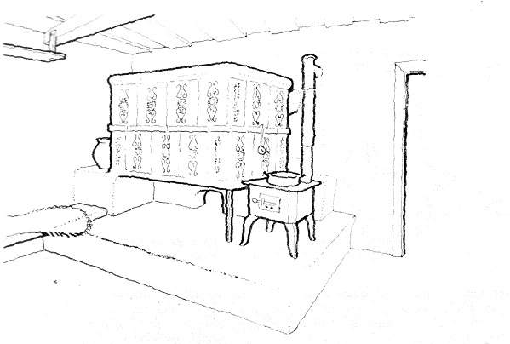
24. rz. Petkes József régi sátorkemencéje, Désháza. A vasfűtőt utólag helyezték a tüszelyre.
A füstfogó és fal közt keskeny sut, az egyik végével a tűzhelyre támaszkodó bükkfapalló
(pad) ráterített bőrrel az öregember pihenőhelye.

kénti – pl. diósadi – kürtőalja elnevezése viszont arra utal, hogy a kocka
alakú füstfogó kandalló valójában a fonott füstelvezető kürtő tűz fölé for-
duló öblös részéből alakult. Szatmár, Bereg és más felvidéki megyékben
még e kezdetibb fokon maradtak fent kandallófélék.
Nagyobb hozzáértést kívánt a szobabeli kandallók díszes kályhacsem-
pékből való építése. Az elöl cövek- vagy vaslábra és a kemence előreugró
sár ponkjára, hátul meg a kemence tetejére támaszkodó sátor a két rend-
ben fölrakott 16–22 darab nagy kályhából és számos párkányból áll. A
vízszintes helyzetű vasrámára rakott cserép alsópárkányra állítottak egy
sor kályhacsempét, melyre – egy keskeny derékpárkány közbeiktatásával –
egy újabb sor kályhacsempe került, s végül az egészet koronaszerűen egy
felsőpárkány-sor zárta le (26. rz.). A felső négy sarokba néha még tornyos
gombokat is raktak. A sátor (kandalló) tetejét nagy cseréplapokkal, hibás
kályhacsempékkel vagy bádoglemezzel fedték. Így a kétsoros csempés kan-
dalló – mint mondják – „olyan magas volt, hogy egy tízesztendős gyer-
mek táncolhatott alatta”. Szegényebb emberek a domború mintájú csempé-
ket paraszton, vagyis zöldmázolás nélkül vásárolták, s felrakásuk után
maguk vörös festékkel bemázolták. A vörös rókafestéket házilag készítették
úgy, hogy a kemencében kiégetett tégla porát vízzel hígították.
A díszes csempés sátorkemencék építésének szokása elsősorban a kály-
hacsempéket is előállító két nagy szilágysági fazekas központ – Zilah és
Désháza – felől terjedt el a környéken. „Aki nálunk járt és meglátta az

30

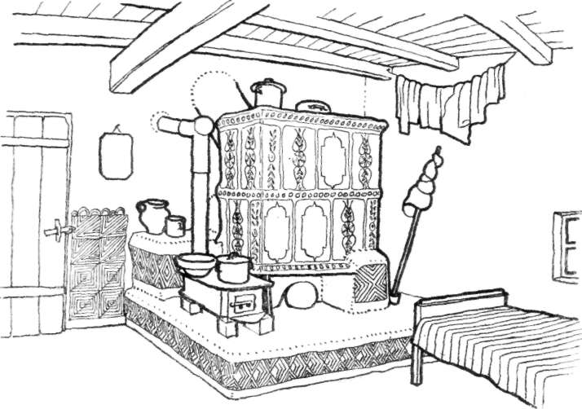

25. rz. Alszegi László régi háza kemence felőli sarka, Désháza. A látható részek: széles
tüszej, vaslábon álló sátor kétféle kályhából, fonott és tapasztott kürtővel, jobbról sut az
odahelyezett talpasguzsallyal, fölötte szárítókötél, balról vasfűtő, bádog kürtővel. Látható még
a kemence szája, a kiságy vége, lapító, mestergerenda, fiókgerendák, padlás, pitarajtó és a
tűzhely körüli babozás.

itteni szép sátorkemencéket, az már kért kályhát, hogy ő is építsen a maga
falujában” – mondják idős désháziak. A désházi kályhakészítők, a Hu-
nyadi és Debreczeni család férfitagjai, az első világháborúig 6–8 forintért
teljesítették a megrendelő kívánságát, aki a kész csempéket szekérrel
elszállította, rendszerint a mesterrel együtt, ki aztán a helyszínen „fel is
rakta a sátort”. A sátor alatt, a tűzhely belső sarkában domboruló kis sár
pöcikre, ponkra támasztva égtek a nagy hasáb fák. A kiadott hőmennyi-
séghez képest sok fát emésztő, utóbb „farontó”-nak csúfolt régimódi tüze-
lőt, ahol még egyáltalán tartják, ezt elsősorban kegyeletből teszik s csak
másodsorban azzal az indoklással, hogy széles kürtőjén át jól szellőzik a
földes ház.¹⁹
A sátorban összegyűlt füstöt öblös, tapasztott vesszőfonású vagy cse-
rép kürtő vezette a falon át a pitvarbeli csonkagúla alakú vakkémény (Dés-
háza), babakémény, fakémény (Szér), bobottyakémény (Vérvölgy), füstfogó-
kas (Lele), kas (Szér), kaskémény (Diósad), illetve a fordított tölcsér alakú
kijáró kémény alá. Míg az előbbiek keményfa vázzal és gyertyán-, rekettye-,
esetleg fűzfavessző fonással, vagy pedig gerezdesen fölrakott hasított ke-
ményfából voltak, belül mindig tapasztva, a kijáró kémények kizárólag
csak fonással készültek (belül szintén tapasztva), hogy könnyebbek legye-

31

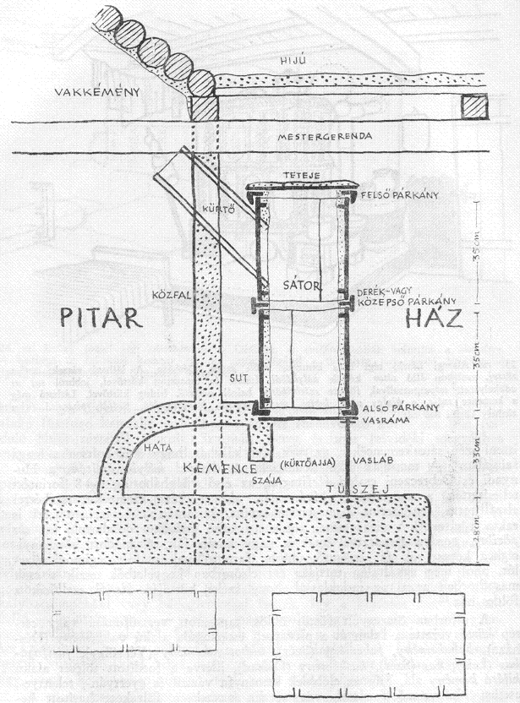

26. rz. A Szilágy menti jellegzetes sátoros kemence keresztmetszete. Lent: a szokásos 16
(2x8) csempés és a nagyobb, 22 (2x11) csempés sátor alaprajza.

32

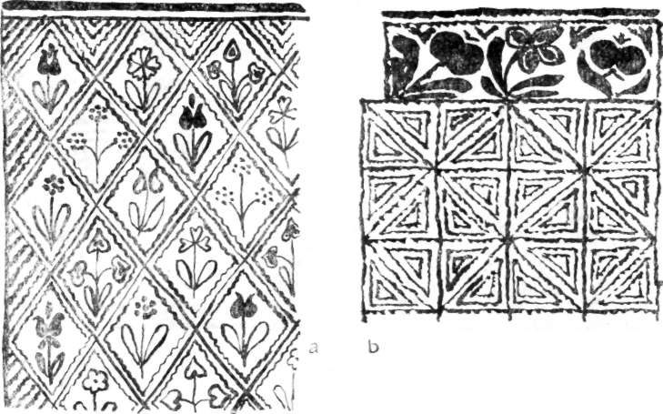

27. rz. Tűzhely körüli falfestés, Désháza. a. Kék rács, piros, illetve zöld hullámvonalas ki-
töltés és keret, piros virágok, zöld levelek; b. Máté Ilonka tűzhelyének festése: zöld rácso-
zás, piros, illetve kék háromszögek, piros virágok, zöld levelek.

nek, s talán azért is, mivel az Alföldön, honnan a kijáró kémény divatja
1870–80 tájától a Szilágyságban is sokfelé elterjedt, fa hiányában szintén
fonottak voltak. Századunkban már sem vak-, sem kijáró-kéményt nem
nagyon építettek a Szilágyságban, hanem – mint említettük – a pitvarok
is deszkamennyezetet, téglakéményt és pléhkürtővel felszerelt vasfűtőt kap-
tak.
A házbeli tűzhely fontos központja volt a családi életnek. Itt sütötték
pecsenyesütő vasnyárson a szalonnát, vagy háromlábú cseréplábosban húst,
csörögét vagy pánkót, kürtőskalácsfán a kürtöskalácsot, és főzték gömbölyű
fazekakban a levest, töltöttkáposztát, tejet. Itt a tűzhelyek szélén ülve fon-
tak hosszú téli estéken s éjszakákon át a tűz melegénél és világánál. A
mécs csupán a század vége felé terjedt el. Ez egy kis üveg volt, melynek
szájára kilyukasztott gyűszűt helyeztek, s a lyukon át összesodort gyapot
kanócot engedtek le az olajba vagy petróleumba, és hogy ne füstölje be a
szobát, a kemencesátor alá helyezték. (Az asztal iránt, a búzakorona régi
helyén, felakasztott bolti petróleumlámpa még később, kevéssel az első vi-
lágháború előtt lett általános.) A széles tűzhely kemence mögötti részén, a
sutban hevertek végig a külső téli munkában átfázott idősebb férfiak, a
gyermekeknek pedig a sut rendes alvóhelyük volt.
A házbeli tüzelőt a Szilágyságban is mindig nagy becsben tartották a
családi tűzhely őrzői, a nők. Az Erdély felől érkező utast már a pitvarban
meglepi a tűzhely, kemence és a körülvevő falak világos- és sötét-okker
agyagfestékkel, fehér mésszel, vörös rókafestékkel, s esetleg bolti zöld és

33

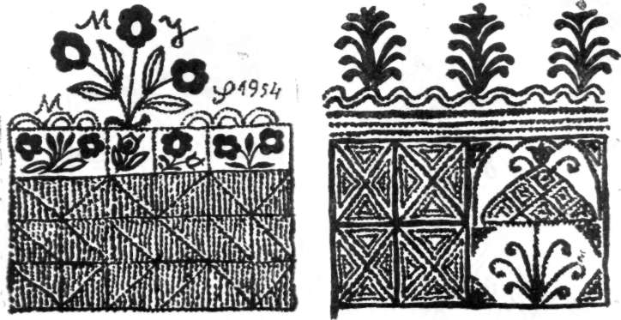

28. rz. Tűzhely körüli falfestések, Désháza, a. Máté Józsefné tűzhelyének festése, zöld rá-
csozás, levelek és névkezdő betűk, piros virágok és évszám, piros, illetve zöld háromszögek,
b. kék rácsozás és tulipán, piros, zöld, illetve kék háromszögek, piros és zöld hullámvonal,
kék és zöld levelek, piros növénycsúcsok.

kék porfestékkel való kifestése. A tisztábban tartható falrészek rendszerint
világosabb (meszelt), a füstnek inkább kitett részek pedig sötétebb (agyag-
festék) alapszínt kapnak. Az utóbbi helyek mintázása egyszerűbb: vagy
teljesen „sima” vagy legfennebb pongyia (spongya) vagy labdányi gyapjú-
csomó odanyomkodásával történő fehér vagy okker babozás, ami, ha be-
füstölődik, könnyen megismételhető (23. rz.). A tűzhely fehérre meszelt
falrészei viszont rajzos mintákat kapnak (23., 25. rz.). Így pl. a tűzhely köz-
vetlen környékén általános a többszínű (zöld-kék-vörös), kis gyapjúcsomó-
val nyomkodott vonalas mintázat, főleg a kockaminta, amely az egymáshoz
illesztett kályhacsempék hálózatát utánozza. Az idősebb asszonyok még tart-
ják a régies, mértanias (babos, vonalas, kockás) díszítési modort. A lányos
házaknál azonban az első világháború óta megjelent a virágos díszítés is,
főleg a tűzhely körüli védettebb és szembeötlőbb falrészeken. A virágos min-
tát kétféleképpen festik: papírból ollóval alkalmilag kivágott tulipán, ró-
zsa stb. formákkal (sablon) vagy szabadkézzel. A papírformákkal festett vi-
rágmotívumok többnyire a már meghúzott vonalhálózat egyes kockáinak
töltésére szolgálnak. Különösen Diósadon és Széren van ennek nagy divatja
(23. rz.). A szabadkézzel festett virágdísz viszont a kész kockás díszítmény
szegőmintájából, mesterkéjéből fejlődött egyre önállóbbá. Ennek legügyesebb
példáival természetesen Désházán találkozunk, hol a fazekaslányok, a fia-
tal fazekasnék az edényekre festett mintakészletük felhasználásával válto-
zatos falfestményeket hoznak létre (27., 28. rz.).
A babbogatás a család nőtagjai, elsősorban a nagylány vagy menyecske,
s csak ilyenek hiányában az idősebb asszony dolga. Különösen a lányok ver-
sengenek abban, hogy meszelés alkalmával, évente legalább kétszer, minél
díszesebben fessék ki a pitvart és a házbeli kemence környékét. Munkáikat

34

„szignálják” is, nevüket vagy legalább névkezdő betűiket és az évszámot a
díszítményhez iktatják, úgy, hogy a belépő idegen is rögtön felismeri, hogy
ki az ügyes kezű eladó lány, aki a házat csinosan tartja.²⁰
A fent ismertetett tűzhelyes-kemencés-sátoros-kürtős-vakkéményes tüze-
lőrendszer a múlt században még a Szilágyság falvaiban kizárólagos volt.
A helyi levéltári adatok arról tanúskodnak, hogy egészen az 1870-es évekig
még a papi és tanítói lakásokban és az iskolákban is ez a fajta tüzelő járta.
Így pl. 1839-ben Kisdobán a rektori házban és a gyermekek klasszisában vas-
táblás tetejű sátoros kemencét építenek s a rektori ház szabad kéményét má-
zolják, 1850-ben ugyanitt a papi ház kemencéjét 49 cserépből építtetik fel
a fazekassal. Hasonló tüzelők épülnek 1853–54-ben Vérvölgyön is a rek-
tori és papi lakásban és a klasszisban. Viszont ugyanitt 1873-ban a rektori
házba, 1875-ben a tanterem számára, 1880-ban pedig a papi házba már vas-
kályhát, illetve öntöttvas kemencét vásárolnak.²¹ Ettől kezdve aztán fokoza-
tosan bevonulnak a pléhtetejű, majd plattenes öntöttvas kemencék, fűtők a
földművesek hajlékába is. Előbb csak a sátoros kemencék mellé, a tűzhelyre
helyezték, de az első világháború óta épült házakba már csakis fűtőket he-
lyeznek és megkezdődik a régi, terjedelmes tüzelők lebontása is, hogy he-
lyettük téglából rakott vagy gyári plattenes fűtőket állítsanak (24., 25. rz.).
A régi tüzelő helyén már a régi házban is csupán egykori „járuléka”, a
díszes kézi falfestés szokása maradt fent.

PAD ÉS LÁDA

A tűzhelynek a lakóház alaprajzi fejlődésében és a ház lakói életében
betöltött elsőrendű szerepe mellett meghatározó szerepe volt a lakóház egész
berendezésének, a bútorféleségek kialakulásában és csoportosításában is.
Legősibb bútorunknak, a tehető-vehető széknek (és különféle származékainak)
kezdeti formája a hajlék közepén égő tűz körülülésekor (a föld hidege s ned-
vessége szigetelésére) a tüzelő anyagból alkalmilag odahelyezett nád- vagy
ágnyaláb, vagy fatörzs volt. A mai fali és álló bútorok pedig a tűz me-
legénél való szárításra és szárazon tartásra, a tűz közelébe-fölébe helyezett
lecsonkolt ágból, kampóból, szegből, rúdból vagy fonott lapból és az alkal-
mas épületelemekből alakultak. A bútorok harmadik csoportjának őse meg
éppen maga a tűzhely volt: a település állandósulásával a hajlékbeli tűzhely-
nek sártöltést építettek, amely egyúttal a tűz melegénél-fényénél való
ülő-, heverő-, illetve munkahely volt. A tűzhelyből származott bútorok több-
nyire helyhez kötött vagy legalábbis nehézkes darabok maradtak.
A Szilágyságban a régimódi sátoroskemencék széles tűzhelyének első
fele – mint láttuk – a hűvös évszakban a tüzet is tápláló fonó nők rendes
ülőhelye volt. Míg a tűz világa a munkájukhoz szükséges kevés fényt nyúj-
totta, a mögöttük égő tűz derekukat melengette. A tűz melege közelében
való nyugodt fekvésre azonban már a lángtól, a parázstól, pattogó szikrától
védett hely kellett. Ilyen alkalmas fekvőhelyül kínálkozott a füstfogó alátá-
masztására is épített kis sárfal, a ponk mögötti keskeny rész, a sut. A sut
mindenütt a fázós öregek és gyermekek rendes alvóhelye volt. E fekvőhely
jelentőségére mutat, hogy van, ahol a régi tűzhely lebontása után is e részt,

35

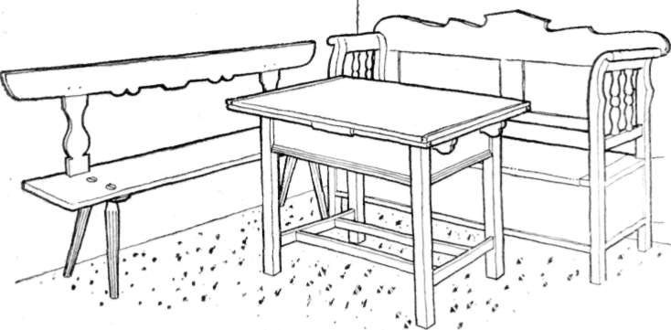

29. rz. Varró György háza ablakos sarka, Sámson. Karoslóca (188 cm hosszú és 49 cm
magas), padláda (187 cm hosszú, 53 cm magas, 47 cm széles, karja 41 cm magas), kihúzós
asztal (77 cm magas, lapja 95x70 cm).

a sutot meghagyják (17 c rz.). Dobán a hagyományos megoldás az volt,
hogy a ponk és a fal közti sutban a sár töltésére lefektetett vagy cöveklá-
bakra helyezett vastag bükkfa palló padolás, pad szolgált ágyként, az alatta
lévő üreg pedig a tojóstyúk, kotló, vagy különféle dolgok tartására szolgáló
hely volt (24. rz.). E megoldás ismerete azért is fontos számunkra, mivel két
további, fejlettebb bútorféle, az önálló pad és a láda keletkezésének magya-
rázatául is szolgál.
A tűzhelyen való fekvőhely e deszkapadolásától azonban még több lé-
pés van a tűzhelytől független és tetszés szerint helyezhető bútorok létre-
jöttéig. A tűzhelytől való „függetlenedés” egy korai formája a pucikpad
(Diósadon 1822-ben ugyancsak „putcik pad”). Ez egy kb. 1/2 m széles és 2
m hosszú, 5 cm vastag keményfából faragott palló, amely egyik felével ugyan
még a tűzhely belső (sut felőli) színén nyugszik, de külső vége már földbe
vert cöveklábakon áll. Az idős családfő helye, ki itt a ráterített báránybő-
rön, (újabban inkább rongyszőnyeg-darabon) üldögél, vagy fekszik, s ugyan-
akkor a kívülről jövő bármely gyanús neszre kitekinthet az itt vágott apró
ablakon (17 a, b, 20., 24. rz). Még közelebb áll a valódi, mozgatható bútor-
hoz az a megoldás, midőn a cöveklábakat két befúrt vagy bevésett lábbal
helyettesítik (12. rz.). A száz év előtti szilágysági falusi otthon télesti képé-
hez egyaránt odatartozott „a tűz mellett ülő” asszony és „férje, ki a’ padon
feküdt”. A pucikpadot most már a régimódi széles tűzhelyű házakban is alig
látni, helyét rendszerint elfoglalta valamilyen négylábú bútorszármazék:
hosszúszék, karoslóca vagy éppen kisebb ágy (17 a, 18 a, 30. rz.).
E félig még a tűzhelyhez kötött, de félig már saját lábán álló pucikpad
átmenetet képez a tűzhely folytatásába vagy közelébe állított cöveklábú
padok felé. A Szilágyságban ilyen padokat mi már nem értünk, de a múlt
században még elterjedtek voltak. Így például Nádasdon a tűzhely ajtó fe-

36

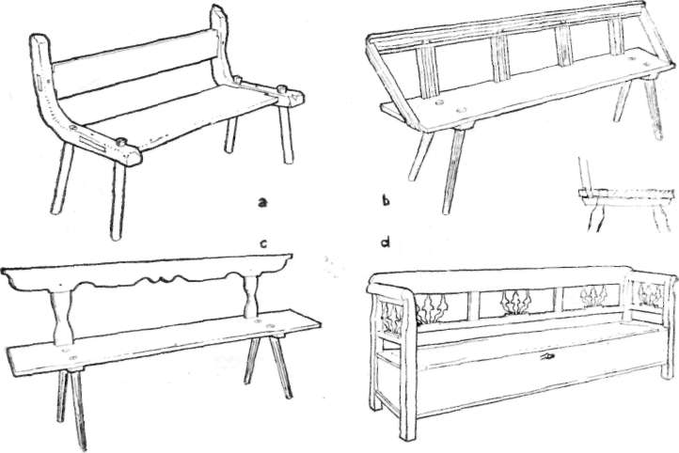

30. rz. Padfélék. a. Karosszék görbefába fogott karral (támlával), Désháza; b. hosszúszék
a vetettágy előtt, keményfa lábakkal, hornyolt deszka karral, teteje (ülőlap) alatt heveder
(lent szerkezeti részlet), Diósad; c. Karoslóca (192 cm hosszú, 49 cm magas, 34 cm széles,
háta 34 cm magas), Sámson; d. padláda, Désháza.

lőli oldalán volt szokásos a cöveklábú vízpad. Désházán meg az ajtó mö-
götti sarokban állott hasonló mosogatópad (46. rz.). Jogosan tételezhető fel,
hogy ezek csupán utolsó maradványai az egykor a ház falát itt is körülszegő
cöveklábú padféléknek. E kezdetleges, mozdíthatatlan („földben gyökerező
lábú”) padféléket váltották fel régtől a fal egyes részein a keményfából bár-
dolt, csapolt lábú, majd fenyődeszkából s a lábaknak befúrt lyukaknál erő-
sítő hevederrel készült hosszúszékek (Désháza, Diósad stb.), illetve lócák
(Sámson). Eme első nagyobb mozdítható-költöztethető bútorok is itt már
csak alantasabb szereppel, a ház eldugott részein, a pitvarban, a kamarában,
hijúban lelhetők fel. Ezzel szemben a pad hátas megoldását – karosszék,
karos hosszúszék, karoslóca – még most is feltalálhatjuk a régies berende-
zésű házak vetettágya előtt, néha az asztal közelében stb. (29., 30. rz.). A
hátas pad régies formája is faragott volt, és mind az ülődeszka, mind az
élére állított hátdeszka végeit egy-egy természetes hajlású rámába rögzítet-
ték (30 a rz.) olyan módon, ahogy ezt főleg a „görbefa” felhasználásában
kiváló Székelyföldön (pl. Kászonban) is készítik. A századforduló táján azon-
ban már ezeket is mindenfelé felváltotta az asztalosmunkájú fenyődeszka
pad, melynek fűrésszel „kihajtott” keskeny hátát az ülőlapba csapolt lábak
tartják s rendszerint kékre vagy zöldre festettek (29., 30 c rz.).
A cöveklábú bútorok idején – az apró székek mellett – a ház egyet-
len mozgó bútora a gúnyás szekrény (láda) volt. Szállítható kellett hogy le-

37

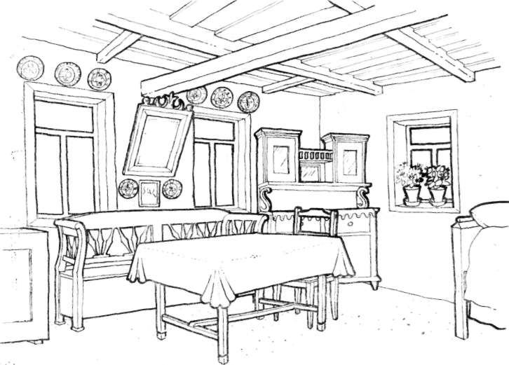

31. rz. Nagy Viktor kisháza ablakos oldalának berendezése, Désháza.

gyen, hiszen a lakodalomkor a menyasszony ebben hozta új otthonába ke-
lengyéjét, de hogy a földes házban tartva a ruha ne pálljon meg benne, elég
magas lábakkal készült. Inkább kis építményhez hasonló, sarokoszlopos ács-
munka, mintsem mai értelemben vett bútor (32–35. rz.). Az alföldihez ha-
sonlóan, a Szilágyságban is a koporsó jelentésű középkori latin „scrinium”-
ból származó „szekrény” a neve s nem az erdélyi magyar „szuszék”, „kar”
vagy a román „lădoi”, „sîsîiac”-féle elnevezés. A szekrényt a Szilágyság
minden falujában, ahol volt bükkfaerdő, minden férfi elkészítette eladó lá-
nya számára, saját szerszámaival, hisz – mint mondják – „nagy hozzáér-
tés nem kellett: megcsinálták a lábakat, s azok közé rakták be a faragott
deszkákat, mint a boronákat”, vagyis mint a rakófákat a házfal sasgerendái
közé (35. rz.). Így pl. Széren 1880 előtt „minden ember” értett a szekrény
elkészítéséhez és hímzőkéssel való kicifrázásához és ugyanitt még századunk
elején is három „szekrénycsináló” volt: Szabó A. András, Antal K. Sándor
és Bodoni Simon. E régi, házilag készített ládák igen kicsik (átlag 100 cm
hosszúak, 55 cm szélesek és 55 cm magasak), lapos tetővel és nagyolt dí-
szítéssel: egyenes, V, X és kör elemekből összetett vonalas mintákkal. Jel-
legzetes itt is, akárcsak a nyugat-erdélyi román szuszékoknál, a tulipános
ládák mintájára kettéosztott mező, egy-egy nagy díszes rozettával (32. rz.).
E háziipari munkáknál sokkal tökéletesebbek és díszesebbek voltak azok,
amelyeket a Szilágy medencéjét környező bükkerdős hegyvidék famunkára
specializált szlovák és román falvaiban csináltak. A Rézhegységbe erdei

38

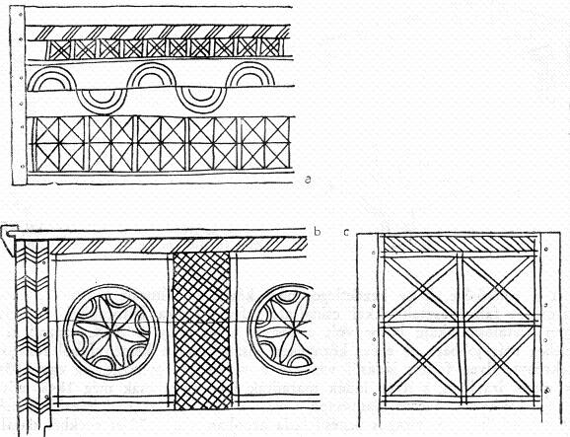

32. rz. Csente Péter 1824 táján készült tölgyfa szekrénye, Szér. a. teteje, b. eleje, c. ódala
hornyolt mintái.

munkára telepített szlovákok főleg Hármaspatakon állították elő tömegesen
a bükkfa ládákat és hombárokat, és ezeket jobbára Feketetó, Élesd, Zilah,
Somlyó és Sarmaság vásárain árusították. Az itt készült hosszú, alacsony
és lapos tetejű ládákat nevezték a vásárlóik hosszú- vagy tótládának (20 a.
rz.). Más közeli nevezetes ládakészítő központok voltak a bükkhegységbeli
román lakosú Mosóbánya (Băiţa) és Kisvárca (Varţa Mică), valamint a Me-
szes hegységben Meszesszentgyörgy (Sîngeorz) és Paptelek (Preuteasa). Utóbbi
központban rövidebb, magasabb és sarkain felálló („szarvas”) púpos fedelű
ládákat készítettek. E ládaformát készítői és elsőrendű vásárlói után oláh-
ládának nevezték. A helyben készült szekrények mellett az említett román és
szlovák központokból származó ládákból is találunk a szilágysági magyar
házakban.²²
A Szilágy medence falvaiban, egyrészt az erdők megritkulása, másrészt
a mind egyoldalúbb földművelés a famunkát, így a keményfa házi bútorok
készítését is egy évszázada rohamosan háttérbe szorította. Ugyanakkor a
bor-, gyümölcs- és gabona-feleslegből s a többféle eladásra is termesztett
zöldségből és egyes népi ipari termékeikből a magyar falusi lakosságnak meg-

39

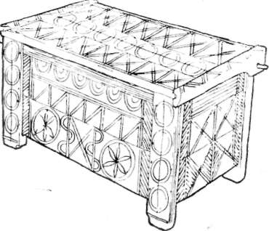 33. rz. Szekrény 1880 tájáról, tölgyfából, Dés-
háza (h. 105 cm, sz. 54 cm, m. 47 cm).

volt a lehetősége, hogy kezdetleges házi készítésű bútorait rendre felváltsa
városi és falusi asztalosokkal csináltatott fenyődeszka bútorokkal. Az első
ilyen asztalosmunkájú bútor volt a festett láda, mely a XIX. század első
felében már jobbára az egész környéken kiszorította a keményfából faragott
szekrényt. Ilyen festett ládáról van szó a vérvölgyi egyházközség egy 1834.
évi peres iratában, s ilyen ládák maradtak fenn ugyancsak még 1848 előtt-
ről pl. Désházán, Széren, Sámsonon s máshol (36. rz.). A mai házakban még
látható legtöbb régi virágos festésű láda azonban a 60–70-es évekből datált.
Ekkor már oly általános, hogy még az adósságért lefoglalt tárgyak közt
is rendszeresen szerepel. Így pl. a Désháza bírói ládájából származó becsüle-
velek közül egy 1874. éviben idős Lakatos Sándor, egy 1878. éviben pedig
Mátéh Miklós adósságáért foglalnak le a becsüsök mindenekelőtt egy-egy
ládát.
Akárcsak a régi szekrény, a festett láda is az új asszony szokásos bú-
tora volt, amit menyasszonyként hozott férje házához. Elhagyás vagy válás

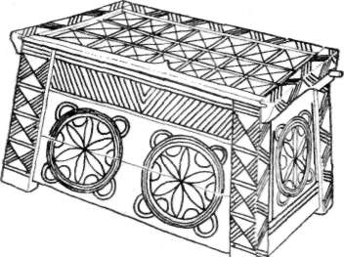 34. rz. Keményfából faragott szekrény, Szér
(h. 100 cm, sz. 54 cm, m. 46 cm).

40

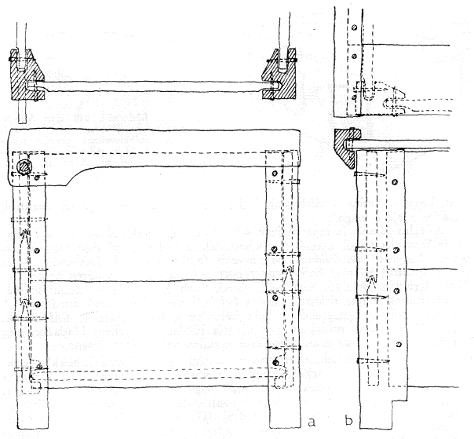
35. rz. Sámsoni ácsolt szekrény szerkezeti rajza: a. bal oldal (fent felülnézetből); b. bal első
sarok (fent felülnézetből).

esetén az asszony kelengyéjével együtt természetesen a kelengyetartó ládát
is magával vitte. 1875-ben hadadnádasdi „Koszta István panaszolja, hogy
neje Szabó Ágnes az éjjel... elhagyta, sőt a nagyapját s anyját magával le-
híván a háznál lármát ütöttek, a láda kultsát el kérvén tőle, s nyiltan ki
mondta, hogy nem lesz a ládája csak reggelig a háznál...” Az asszony eme
legfőbb és többnyire egyetlen bútora haláláig személyes tulajdona maradt.
Rövid lévén (hossza 85, szélessége 45, magassága láb nélkül 40 cm körül),
kerekládának, szállítható és a házban is könnyen elhelyezhető lévén (pl.
Széren) gyalogládának is nevezték (36–39. rz.). Ebben állott a menyasz-
szony majdnem egész hozománya: rendszerint 3 ing, 3 pendely, 3 fersing,
3 kötő, 1 karton ujjas, 1 fekete huszárka, 1 zsalikeszkenyő, 1 fejkeszkenő
(kásmír), továbbá 6–9–12 párnahéj, 2 derékalj (tollúval), 1 dunyha (taka-
rózni), 2 lepedő, 1 pokróc, 8 zsák, 2–3 tarisznya. E hozományát még csu-
pán a rajta lévő menyasszonyi ruha egészítette ki, valamint egy kis kender-

41

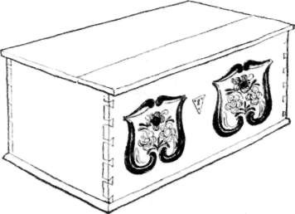

36. rz. Petkes Lőrincné 1848 előtt Szilágy-
somlyón készült kerekládája, Désháza. Sötét
okker alapon cinóbervörössel árnyalt fekete
pajzskeretben vörös-fehér csíkú rózsák levelek-
kel. Méretek: h. 70 cm, sz. 38 cm, m. 37 cm.
Lába és fedélrámája hiányzik.

föld, hogy – mint a désháziak indokolják – „ami nem jutott hazulról,
csináljon majd ő maga”.
A falusi ácsok is megtanultak kézi fűrésszel, gyaluval és enyvvel bán-
ni, és fenyődeszkából maguk is elkészítették a farkasfoggal összerótt és „fe-
hérben hagyott” deszkaládát. Szegényebb falukban – pl. Désházán – ez
volt a gyakori eljárás. Tulipántos festett ládákat csak a vásáros helyek –
Zilah, Kraszna, Somlyó, Sarmaság, Zsibó, Cseh és Hadad – asztalosmeste-
rei készítettek megrendelésre, vagy a helybeli vásáraikon való árusításra. A
„mondva csinált” (megrendelt) láda belsejére a lány nevét is fölfestették.
Legtovább tartott a tulipános láda divatja Hadad környékén; Hadadon még
a század elején is nevezetes bútorfestő asztalos volt Timár Ferenc.
A festett deszkaláda elterjedésével a régi vésett díszítésű bükkfa szek-
rény a ház ajtó felőli sarkába vagy a pitvarba, majd onnan is a kamrába
került liszttartónak. A szekrénynek csak nagyobb, 25–60 vékás és minden
cifrázás nélküli, Mosóbányán készült változata maradt még használatban,
gabona (búza, málé) tartónak. Többfelé (Diósadon, Désházán s egyebütt)
azonban a bükkfa hombár helyett cserefa dongákból készített hatalmas
(50–60 vékás) gabonatartó edényeket és kisebb liszteshordókat használtak.

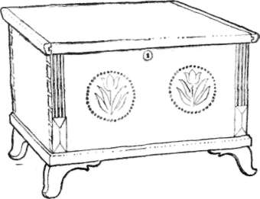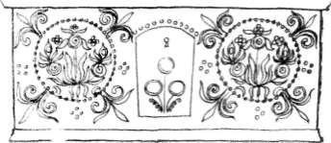

37. rz. Festett kerekládák. a. Teljesen ép festett fenyőfa láda (méretek: h. 69 cm, sz. 50 cm,
m. 43 + 15 cm), Désháza; b. régi festett kerekláda eleje, Sámson. Vörösesbarna alapon sárga
medalionban piros rózsa, zöld levelek és fehér pettyek (méretek: h. 97 cm, m. 40 cm).

42

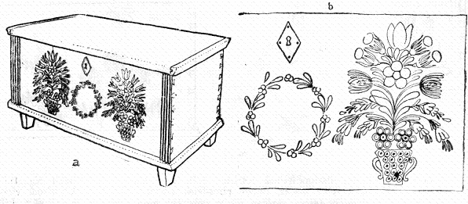

38. rz. Kerekláda vagy gyalogláda 1860 tájáról (a Balogh Juliannáé volt), Szér. a. Távlati
rajz (méretek: h. 99 cm, sz. 53 cm, m. 47 + 13 cm); b. a kissé erezett sötétbarna alapra fes-
tett virágminta kivehető részletei: rózsaszín-piros-kék háromszemű virágú és zöld levelű ko-
szorú, sárgapettyes rózsaszín vázában kék közepű sárga szirmú virág, fekete-fehér-piros-zöld
részekből komponált füzérek, piros-sárga szirmú tulipán, zöldeskék tulipánfélék, előttük piros
folttal, egész fent piros tulipán, középen sárga közepű fehér szirmú virág, zöld levelek.

Ez a falvak borászatával, csereerdeivel és e kettő összefüggésében kialakult
fejlett kádármesterségével áll kapcsolatban. Jellemző, hogy hasonló körülmé-
nyek (tölgyövezet, szőlőművelés, elterjedt kádármesterség) olyan távoli vi-
déken is rendszeresítették a gabona- és liszttartó faedények használatát, mint
például a Szeret mente csángólakta részein. Azonban a század elejétől kezdve
a fenyődeszka gúnyásládák mintájára hovatovább gabonának is asztalos-
munkájú ferslágokat készítenek. Ezek rendszerint egy mázsa gabona tartá-
sára alkalmasak. Akárcsak a „láda”, a „ferslág” elnevezés is nyilván elá-
rulja eme újabb bútorok nyugati (német) eredetét.
A XIX. század első feléből származó régi szilágysági népi festett ládák
lényegükben az előző századi köznemesi menyasszonyi ládák és festett búto-
rok folytatásai. Míg az erdélyi népi festett bútoroknál végig uralkodó ma-
radt az újkor eleji eredetű, architektonikus keretben, „táblásan”, rene-
szánsz fogalmazási elv szerint alakított virágcsokorral való díszítés, a szi-
lágysági ládáknál már inkább az úri osztály körében utóbb divatozott ba-
rokk s főként a rokokó díszítési modor leegyszerűsített, népies változataival
találkozunk.
A legrégibb (XIX. század első feléből való) ismert láda díszítése is a
festést plasztikával kombináló rokokó jegyében fogant: a kis széteső fehér
és piros virágos és fekete leveles csokor fekete kerete egy tulipánszerű pajzs
kanyargós körvonala, domború faragást utánzó festéssel (36. rz.). Biztos csa-
ládi hagyomány szerint a ládát szilágysomlyói asztalos készítette.²³ Szembe-
tűnő e bútorfestő-asztalosközpontunk munkájának a korabeli egész alföldi
népi bútorfestő stílussal való egyezése, amely a nevezetes komáromi aszta-
losság²⁴ (és közvetlenül a Duna mentén végig hajószámra árusított bútorai)

43

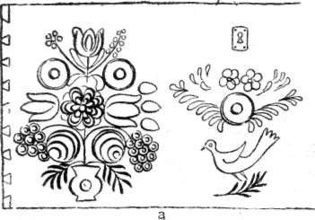
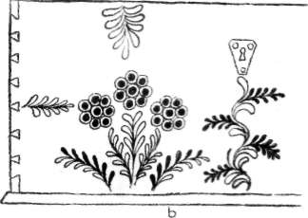
39. rz. Régi ládák festett díszítményeinek részletei, Szér. a. Szilágysomlyón készült régi láda
középmintája (zöld ágon fehér madár, fölötte piros-fehér árnyalású kerek és kékszirmú virá-
gok), balról oldalsó mintája (sárga vázában fekete csíkozású piros rózsa, fehér szőlőfürt, kék
tulipán, piros-fehér árnyalású kerek virág, fehér gyöngyvirág és fekete árnyalású piros tulipán);
b. 1870 táján Szilágysomlyón készült sötétbarna láda középmintája (zöld és feketésbarna levél-
füzér) és oldalsó mintája (fekete közepű zöld szirmú virágok, zöld és feketésbarna levelek).

erőteljes irányító hatására vezethető vissza. A somlyói asztalosok következő
nemzedéke is (az 1860-as, 70-es években) ugyancsak a korabeli alföldi népi
bútorfestőkkel azonos stílusban dolgozott. Az ekkori ládaelők jellemző dísze
a keskeny koszorú, gyakran gyöngysorból (37 a, b rz.), máskor apró virá-
gokból fűzve (38. rz.). Két ez időből származó ládán azonban a koszorús és
madaras minta mellett feltűnik az erdélyi népi bútorfestésből oly jól ismert
erőteljes komponálású, részarányos és vázás virágcsokor is (38, 39. rz.). Te-
kintettel arra, hogy itt az időrendben korábbi stílus (reneszánsz) népies orna-
mentikájával állunk szemben, „felülről” jövő hatásról nem lehet szó, hanem
inkább az erdélyi magyarságnál ekkortájt virágzó népi bútorfestés hatásáról.
Ugyanakkor viszont erdélyi népi bútorfestésünkkel szemben a szilágy-
somlyóiak megkülönböztető jegye maradt továbbra is az erős mértéktartás,
mind a díszített felületek méretében, mind a színhasználatban. A ládák egy-
színű vagy feketével márványozott, erezett vörösesbarna alapszínén a köz-
vetlenül odahelyezett kis díszítmények (koszorúk vagy csokrok) a hivalko-
dást kerülő nemesi-polgári ízléssel állnak kapcsolatban. Szembetűnő a mér-
sékelt színskála is: piros (rózsa, tulipán), sötétzöld (levél), fehér (rózsa,
gyöngyözés) és gyakori fekete (keret, levél, „árnyékolás”, „cirkalmazás”).
Sárga, kék és rózsaszín csupán egy ládán látható. A festési modor egyik jel-
lemzője a keskeny ecsettel való csíkos, „szálkás” vonalas festés.
A rövidebb kerek-, gyalog-, tulipántos vagy menyasszonyi ládával
nagyjából egyidőben honosulhatott meg az ugyancsak asztalosmunkájú
hosszúláda. Ez szoríthatta ki mindenütt – az ablakos falak tövében – az
egykori cöveklábú padokat. A 2–3 m hosszú, 50 cm magas és 30–40 cm
széles festetlen hosszúládák fenyődeszkából készültek, s mivel kézi fűrész,
gyalu, enyv és vasszeg is kellett összeillesztésükhöz, föltehetően inkább már
falusi asztalosok csinálták. Egymagukban vagy párosával (sarokra téve) ál-
lottak a házban. A hosszúláda egyaránt volt asztal körüli ülőhely, fekvőhely

44

és gúnyatartó. A Szilágyság peremén (pl. Szilágyszegen) még feltalálhattuk
(mellékhelyiségekben) e kezdetleges fenyődeszka bútort, bár több mint egy
évszázaddal ezelőtt már fogyatkozóban volt s azóta végleg kiszorította a
hátas padláda (29., 30., 31. rz.). 1876-ban említés történik a „padládá”-ról,
mint a nép közt használt bútorról, századunk elején pedig a padláda már
oly elmaradhatatlan bútora a magyar földműves hajlékának, hogy a tízes
évektől kezdve a menyasszony, a hagyományos kerekláda mellett, egy pad-
ládát is hoz férjéhez, a második világháború óta pedig gyakorlati szerepé-
ben és a népszokásban egyaránt felváltja a kerekládát. Ettől kezdve már a
padláda szolgál a menyasszonyi kelengye tartására, a régi kis kerekláda
pedig, mint a „nagyanyák bútora”, az első házból a kamarába, pitvarba
szorul lisztesládának, vagy a padlásra kerül, ha nem éppen a tűzre.
A házban az egyetlen padláda helye az ajtóval szemközti fal mentén,
a főhelyen van, a sarokba tett asztal másik oldalán rendszerint csak székek
vannak (20 b rz.). Csupán tágasabb, „módosabb” házakban van két padláda
sarokra téve, úgy mint Kalotaszegen, a Mezőségen vagy a Székelyföldön.
Szemben a tágasabb faházakhoz szabott, gyakran 3–4 m hosszú székely
és kalotaszegi kanapékkal, a szilágysági padláda csupán 2 m hosszú, fek-
vésre elég szűk (50 cm széles), viszont igen magas karja (40–42 cm) és
háta van. Ládás részének egyetlen fedőlapja – mivel kelengyetartó is –
mindig kulcsra záródik. Többnyire barna és sárga pácerezett festésű. Kez-
dettől fogva a közeli városok és vásáros községek asztalosai készítették,
akik egy ideig a ládával, az első világháború óta meg az egyajtós ruhatartó
sifonnal, a 30-as évek óta pedig a fiókos kasztennal együtt árusították
nagyvásárokon, de rendelésre is készítették. A szilágysági ház méreteihez al-
kalmazott csinos és többszörös szerepe révén gyakorlatias bútordarab.

SZÉK, ASZTAL, ÁGY

Míg a köznemesség és polgárság otthonában már a XVII. században
teret hódítanak a támlás, karos, esztergált, görbelábú, festett vagy kárpito-
zott székek, a földműves nép körében Erdélyben és a Meszesen túli része-
ken egyaránt egészen máig fennmaradtak a házilag elkészíthető, kezdetleges,
befúrt lábakkal ellátott székfélék. A Szilágy melléki falvakban a múlt szá-
zad végéig csak ilyen típusú keményfa székeket használtak (40. rz.). A
tölgyfa tőkéből hasított 2–3 cm vastag, kb. 18X32 cm felületű, simára
bárdolt lapba 2 cm-es átmérőjű négy lyukat fúrtak és ezekbe ékekkel nyolc-
oldalasra faragott, lefelé vékonyuló, 25–30 cm hosszú tölgyfalábakat szo-
rítottak be. Ez volt a közönséges, tűzhely körüli ülésre szolgáló, tehető-ve-
hető kisszék (41 b rz.). A mosószék, sulykolószék és vízpad már nagyobb
volt, a hosszúszék meg a hosszú, támlás karosszék és karoslóca meg éppen
1,5–2 m hosszúra készült. Korai alkalmazásúak lehetnek a Szilágyságban
is azok a hosszú karszékek, melyeknek hátát az ülőlapba csapolt lábak
tartják vízszintes irányban. Hasonló módon készítette a 90-es évek óta
ki-ki az asztala köré szükséges, három-négy, rokokó hatásra hegedű-
forma támlájú egyesszéket, karos- vagy karszéket (40 a–d rz.). A 40 cm

45

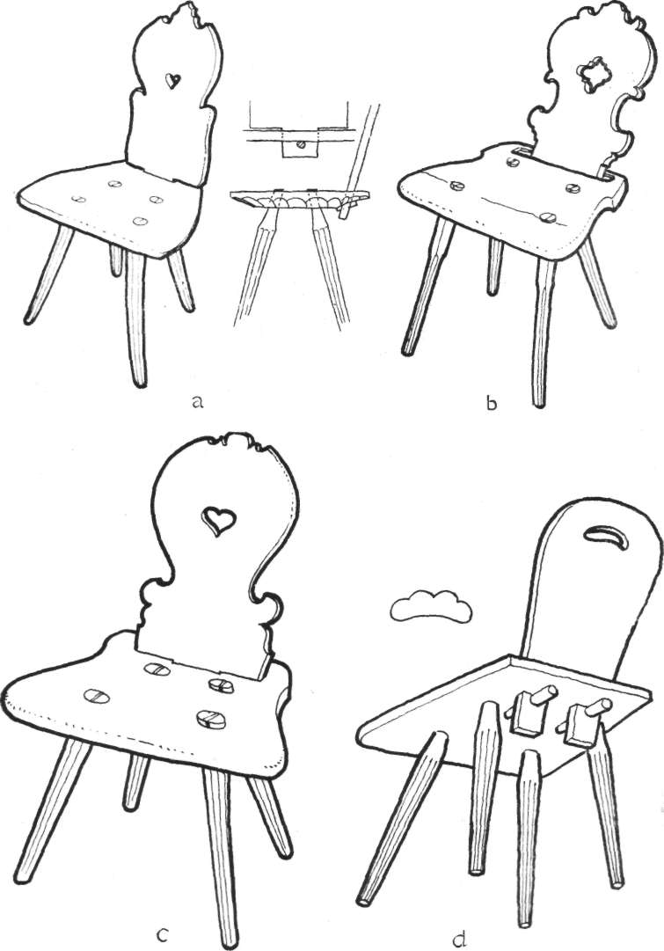

40. rz. Karszékek: a. keményfa gyökérből, Désháza (szerkezeti rajz is); b. cserefa tetejű (ülő-
lapú) és deckakarú (fenyőfa támlájú) szék, Désháza; c. szék 1840–50 tájáról, Désháza (m.
37+40 cm); d. szék alulról, Hadadnádasd.

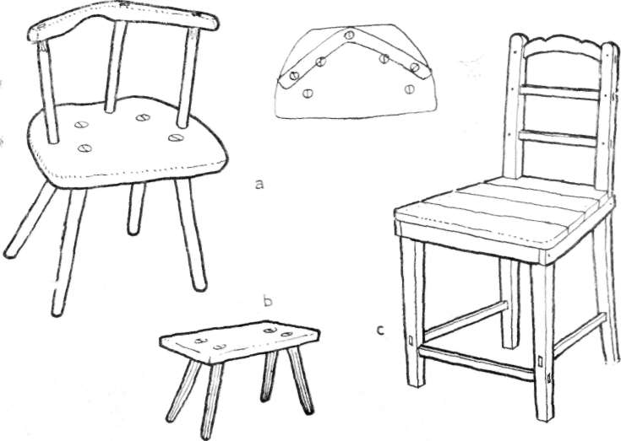

41. rz. Székek: a. karszék, Désháza (m. 42 + 28 cm), jobbról az üiőlap és kar felülnézete; b.
kisszék, Hadadnádasd, c. újabb asztalosmunkájú, lécvázas fenyődeszka szék, Hadadnádasd.

magasan fekvő teteje, azaz a nagyjából trapéz alakú 3–4 cm vastag ülő-
lap átvésett nyílásába helyezték bele a támla (hát, kar) csapját, amelyet
alól kiálló végén átütött faszeg rögzített (40 a, d rz.). A támla felső része
közepén a rendszerint szív idomú kivágás a szék egy kézzel való fogására
szolgált. Egyébként a jobb fogást segítették elő a támla cikornyái és az ülő-
lap kanyarjai is (40 b, c rz.). Míg e székforma legrégibb példányait még
keményfa gyökérből faragták (40 a rz.), utolsó példányai már fenyődesz-
kából fűrészelt asztalosbútorok voltak. A második világháború óta aztán
jórészt kiszorították ezeket is a lécvázas szerkezetű, egyenes állású hátas-
székek (41 c rz.). Többfelé esztergált lábakkal és háttal.
Hasonló szerkezeti átalakulásokon mentek át a székkel rokon egyéb
bútorok is; mindenekelőtt a nagyház (szoba) főbb helyein, míg a régi sza-
bású bútorok egyre inkább az ajtó felé, majd a pitvarba és kamarába szo-
rultak: Így kerültek az ajtó mögötti sarokba vagy a pitvarba a régi típusú
cövek lábú (46. rz.), befúrt lábú, vagy ékekkel becsapolt hevederes kis asz-
talok (47. rz.), most már alacsonyabbrendű szereppel (mosogatásra), hogy
helyüket az ablakos sarokban átvegyék a mai méretű ún. lécvázas, csa-
polt és faszeggel rögzített hevederes, de még mindig keményfából faragott
asztalok (45. rz.). A köznemességnél már a XVIII. század elejétől megho-
nosodó fiókos-kihúzós asztal a szilágysági magyar földműves lakosságnál
csupán századunk elején (1910–1915 tájt) terjed el (29. rz.). Ezt a formát

47

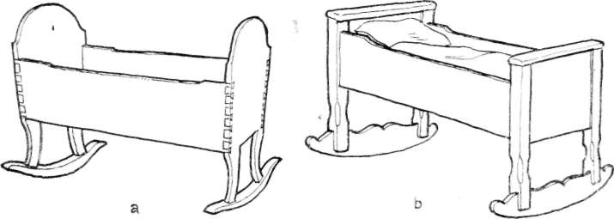

42. rz. Gyermekbölcsők, Désháza: a. régi, b. újabb forma.

negyed százada sokfelé esztergált lábbal készíttetik a falusi asztalossal, aki
viszont a lábakat a helybeli esztergályostól szerzi be. A fenyődeszka aszta-
lok vörösesbarna, vagy vörössel kihúzott (itt-ott csíkozott) zöld, újabban
pedig egyszínű világoskék olajfestést kapnak. Így készül a 40-es évek óta
az asztallal rokon szerkezetű bútor, a mosdó is.
Az 50–60-as években a Szilágyságban szerte elterjedt a bükk- vagy
juharfából esztergált elemek alkalmazása különféle bútoroknál. Majd min-
den faluban akad legalább egy esztergályos, Sámsonon, Széren, Ballán, Ké-
meren s egyebütt pedig több mestere is van ennek az új népi iparnak. Egyéb
munkák mellett (mint pl. kerekesguzsaly, guzsalytalp, koporsódísz, sulyok,
vászonfeszítő, borcsap, hordódugó, kerékagy, tekegolyó, tekebábu, sakkfi-
gura, fejfa stb.) teljes mosdóasztalt, asztal-, stelázsi- és hokkerlilábat, füg-
gönytartót, bútorrácsot (támlához), ágyrózsát, ágygömböt és ablakkeret-
cifrát (a ház külső felére) is készítenek. A bútorok s bútorelemek eszter-
gálásának főként tavasszal van „szezonja”, ilyenkor készítik férjhez a lá-
nyokat. Az esztergályosok – korábban mind a szegényebb földművesek
közül kerültek ki – műhelyfelszerelésüket jórészt maguk állították elő vagy
a falubeli kováccsal csináltatták. Általában megrendelésre dolgoznak a falu-
belieknek, korábban a kis gazdaságukban szükséges cseremunka vagy ter-
mény ellenében, újabban inkább pénzért. Vannak, akik a közeli vásáros
helyek asztalosainak megrendelésére nagyban is készítenek esztergált bútor-
részeket.
Az ősi alvóhely a tűzhely széles töltése, majd az ennek megnyújtása-
ként keletkezett hosszúpad-féle, amelynek differenciálódásával jött létre a
rövid pucikpad (valójában az egykori hosszúpad csökevénye), odébb meg
(a pucikpadot követő falmenti részen) az ágy (25., 31., 44., 47. rz.). Utób-
binak elsőágy nevében az „első” nem csupán a fekvőhely rangosságára (ve-
tettágy), hanem időrendi elsőségére is utal, a házban később megjelent má-
sodik- vagy pihenőággyal szemben. Hogy milyen lehetett az ágy a hosszú-
padból való „kiválása” idején, arra csak következtethetünk a pajtabeli
függőágyakból és a tornácon, pitvarban álló mikó, nyikó (dikó)-féle ágyak-
ból. Az előbbi sövénytábla volt, utóbbi pedig rendszerint lécvázas gyékény-
vagy hársfonadék. Mi a házban már csak fenyődeszka heverőt ta-
láltunk, de hogy a deszka tömeges gyártása előtt itt is fonott heverő volt, an-

48

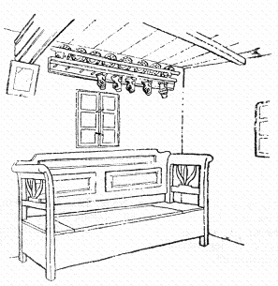

43. rz. A régi „ablakos sarok” néhány bútora,
Diósad: barna alapszínű és sárga betétes pad-
láda, zöldre festett (2 m hosszú) fogas, vörös
táltartó rámával, a mestergerenda alatt tükör.

nak emlékével még mindenfelé találkoztunk. Egyébként ilyen fonott „hárs-
fapamlag”-ot tartottak a XVIII. században a környékbeli köznemesi
udvarházak tornácán is, az úr délutáni pihenőhelyéül.²⁵
Mindenesetre az állandó alvóhelyül szolgáló házbeli ágy már ember-
emlékezet óta tartós anyagból készült nehézkes bútor. Nádasdon még em-
lékeznek a hajdani hosszúpadok mintájára készült második-, heverő- vagy
kiságyra, amelyhez 4 cöveket vertek le s a kettő-kettőre keresztbe helyezett
fákra fektették a két-három faragott tölgyfa pallót. Ezen az ágyon
a nagyobb gyermekek aludtak, míg a kisgyermekek rendes alvóhelye a
rövid s alacsony kerekeságy volt (a négy lábához szerelt fakerékkel), mely
nappal a nagyágy alatt állott, lefekvéskor pedig a ház közepe felé gördí-
tették. A csecsemő alvóhelye viszont éjszaka a nagyágy közelébe helyezett
talpas bölcső volt, melyet a kívül vagy éppen a magas ágy elé lépcsőül
helyezett padon fekvő anya éjszaka ringathatott (42. rz.). Nappal a bölcső
rendszerint a tűzhely közelében állott, hol az asszonyok tevékenykedtek.
A bölcső szerkezetének és formájának fejlődése mindig követte a többi
bútorokét. Egyesek még emlékeznek keményfa szuszékok mintájára össze-
állított faragott bölcsőre is, majd deszkából rótták össze, mint a ládát, a
sarkokon farkasfoggal (42 a rz.), végül meg a magas ágyak oszlopos meg-
oldásával (az oldaldeszkákat a lábakba csapolva) (42 b rz.). Többnyire az
apa maga készítette.
A fejlődés korábbi fokait fenntartó s legutóbb már eldugottabb helye-
ken álló ágyféleségekkel szemben a lakásbelső ajtóval szemközti előkelő
sarkában találjuk a legfejlettebb készítésű elsőágyat. Ezt mérete után nagy-
ágynak, kiállítása után pedig rakott- vagy vetettágynak is nevezik. A
csempés sátorú tűzhely mellett ez a hagyományos lakásbelső fő ékessége,
mi a házba lépőnek azonnal szemébe is ötlik. Díszessége azonban nem any-
nyira a farészben áll, mint inkább abban, ahogyan megvetették. Hiszen
maga a bútor még a tulipános ládák idején is házilag vagy helybeli mes-
terek által készített egyszerű, festetlen kivitelezésű volt. Csupán a 40-es
évektől kezdve szokásos, hogy a környékbeli vásárokon vegyék az ott áru-

49

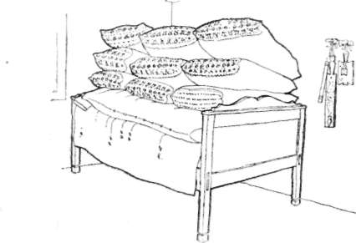

44. rz. Vetettágy Fényes Nagy László házában,
Désháza. Látható a lepedő, dunna, három rend
párna és az ágy közelébe díszként felakasztott
egykori jegyajándékok (mángorló, sulyok és
kapatisztító).

sító asztalosoktól, akik már barnás enyves festékkel is lefestik. Mint láttuk,
a Szilágyságban nem volt szokásban, hogy a menyasszonnyal ládáján kívül
ágyat is adtak volna („ágyvitel”), hanem ezt mindig az új férj csinálta,
csináltatta vagy vette, és a tartósság volt a fontos. Így aztán az ágy min-
dig a korabeli asztalostechnika egyszerűbb megoldásai szerint készült: a
XIX. század 60–70-es éveiig volt szokásban, hogy a vastag deszka ágyfő
fent és alul barokkos-rokokós hajlású kivágást kapott, míg a későbbi,
magas oszloplábakon nyugvó ágyaknál egyenes vonalak uralkodnak.
Az egyszerű kivitelezésű bútoron annál inkább érvényesült a belekerülő
ágynemű. A vetettágy mindig az asszony hozományának „kiállítása” is volt
s így, elsődleges gyakorlati funkciója mellett, társadalmi és esztétikai szere-
pet is betöltött. Hogy az ágynemű többet mutasson, utóbb az ágy lábai is
igen magasak voltak. Az oszloplábas ágyszerkezettel terjed el, ugyanezzel
a céllal, a korábbi századok nemesi, majd polgári „mennyezetes”, illetve
„fedeles ágyak” divatjának hatására a „lyukas” ágyvetési mód. Ez abban
áll, hogy az ágy hosszában két lécet helyeznek az ágyfőkre, a lécekre pedig
rácsos lapot fektetnek, s a ráterített díszes takarókra kerül három egymás
melletti „oszlopban” 3, 4 vagy 5 rend (vagyis 9, 12 vagy 15 darab) párna,
legfelül esetleg még 1–2 kispárnával, hogy a rakomány lehetőleg a meny-
nyezetet érje. Hétköznapokon a szokásos szőttes párnákat s az egész ágy-
neműt letakarják kékes vagy – újabban – pirosas karton ágytakaróval,
amely arasz híján a földig ér. Ilyenformán ennél az ágyvetési módnál a
házastársak alvóhelye a rács alatti rész (lyuk), melyet a lecsüngő ágytakaró
függönyöz el. Az ágytakaró csupán vasárnap és ünnepkor hiányzik; ilyen-
kor a párnákat szép ünneplő huzatokba bújtatják, varrottasba húzzák föl.
Ez az ágyforma és ágyvetési mód azonban már az ötvenes években ritkaság
volt, még a régi házaknál is.
Az újabb házakba már az első világháború óta alacsonyabb ágyak
kerültek, amelyeket, a másodrendű kiságyak mintájára, ugyancsak csíkos
rongypokrócokkal takarnak le s csupán ünnepek alkalmával vetnek meg
díszesebben párnákkal (44. rz.). A szilágysági rongypokróc szövése mindig
gondos munka volt. Az erős kendercérna felnyújtót a külön e célra meg-

50

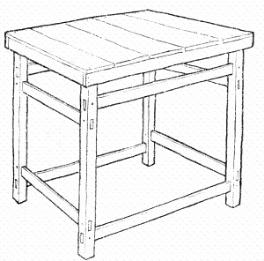 45. rz. Tölgyfából faragott régi asztal (a lapja
megújítva), Diósad.

festett házi kendervászonból egyenletes szélesre fölmetélt pántokkal szövik
be, szabályos sorrendben váltakozó csíkokkal. A csíkok színe az ágyat
használó nő életkorával kapcsolatos: lányok ágytakarója rózsaszín vagy
piros, menyecskéké élénkzöld, idősebb asszonyoké pedig kék vagy (pl. Dés-
házán és Diósadon) kék és fekete csíkozású. A kétujjnyi széles csíkokat két-
oldalt ugyanazon szín sötét árnyalata szegi, az egyes csíkok közt pedig
keskenyebb fehér választóvonal. A régi piros vagy kék, virágos és madaras
díszű keresztszemes és szőttes párnacsúpokat az első világháború óta foko-
zatosan a fehér horgolt csipkével és fodrosan készült csúpok váltották fel.
(L. erre még a szőttesekről és hímzésekről szóló tanulmányt.)

FALI ÉS ÁLLÓ BÚTOROK

A bútorok ősi csoportját képezik azok, amelyek az épülethez, vagy
egyes elemeihez kapcsolódnak, amelyek a falba, illetve a falhoz vagy ge-
rendához erősítve szolgálnak különböző dolgok tartására.
A legkezdetlegesebb fali „bútor”-nak, a fa szegnek a Szilágyságban
kisebb volt a jelentősége, mint pl. a hegyvidéki gerendaházaknál, mivel a
gyenge paticsfal kevéssé volt alkalmas nagy terhet bíró szegek rögzítésére.
Ez a magyarázata, hogy a régi paticsházakban inkább csak a mestergeren-
dába fúrt lyukakba ütöttek fa szegeket. Ez volt az alapja annak a szokás-
nak, hogy a lakóhelyiségen és pitvaron át nyúló mestergerenda egyben edény-
tartó fogas is volt. E szokás a szobából akkor szorult ki, mikor meghono-
sultak a fejlettebb edénytartó bútorok, mindenekelőtt a fogas. Mivel azon-
ban a megrakott fogas csak magasra, a koszorúgerendához felfogva bírta
terhét (és így a mestergerenda alatt nem nyúlhatott végig az egész főfal
hosszában, mint pl. Kalotaszegen), csak rövid, alig 2 méteres fogasok voltak
(43. rz.). A 30-as évek óta még e rövid fogasok is eltünedeztek a házból s
a főfalat csak a tükör és az egyenként köréje akasztott tányérok, Petőfi-
és Rákóczi-olajnyomatok s újabb fényképek díszítik.

51

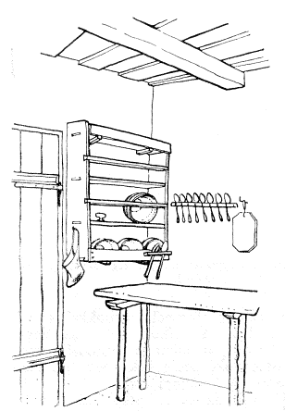

46. rz. Lakatos Miklós háza ajtó felőli sarka,
Désháza. Ajtó a pitar felé, téka (falitálas), ka-
lántartó, lapító, cöveklábú mosogató pad.

A mennyezetgerendák közül – elérhetősége és a felette levő hézag ré-
vén – maga a mestergerenda is önként kínálkozott kisebb dolgok (borotva,
könyv, levelek, értéktárgyak stb.) tartóhelyéül. 1868-ban Széren az egyház-
község presbitériuma előtt „Kasza János lánya, Susána előadja, hogy férjé-
től nints nyugta azért, hogy a gerendán lévő gyűrűk, melyek közt volt az
övé is, elvesztek s mint hallotta, a leánykori szeretője vitte volna el...”
A mestergerendához szegezve találjuk sokfelé most is a hosszú kalánytartót
és a mestergerendához akasztva függött az aratástól aratásig tartott díszes
búzakorona, majd ennek helyén a petróleumlámpa, újabban meg a kis vil-
lanycsillár.
A padlásgerendák közül a tűzhely felől valókhoz kötötték fel egykor
a gúnyaszárító rudat, majd az ezt helyettesítő szárítókötelet (25. rz.). A
gerendákhoz fogták fel a kis sajtszárító polcot is (24. rz.). Rudat már csak
a ház külső felén, a délre néző tornác eresze alatt találunk, amit szárító-
rúdnak neveznek, s a nehezebb gúnyanemű szárítására szolgál. (A vászon-
neműt inkább ruhaterítő madzagon szárítják, a háztól távolabb.)
A fali kanáltartók közül a vastag nyelű fakanalaknak legalkalmasabb
volt a hosszú kivésett nyílású forma. A vékonyabb nyelű pléhkanalak el-
terjedésével és a kézifűrész általánosodásával születik meg az újfajta, be-
rótt fogakkal készített kalánytartó léc (46. rz.), a század elejétől kezdve
pedig elterjed a fali sótartóhoz és gyufatartóhoz hasonló, falra akasztható,
fedeles kanalas doboz használata is.

52

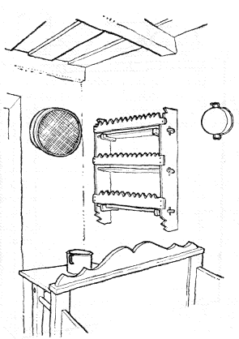

47. rz. Régi ház ajtó felőli sarka, Nagydoba.
Szita, keményfából faragott téka, mosogató asz-
tal az ágy mögött.

Az edények tartására szolgáló ősi jellegű „bútor”, amely még a ház
építésekor készül el, a szoba pitvar felőli falán, az ajtó mögött, vagy az
ajtó és tűzhely között hagyott vakablak (19 a, 22 a rz.), körben deszkázva
és egy polccal. A vakablak azonban már a régi házaknál is ritka: beta-
pasztották és helyére, az ajtó mögötti falra, a vakablak deszkabéléséhez
hasonló méretű kis tékát, tejkát, vagy fali tálast akasztottak (46., 47. rz.). A
téka, a csapolt lábú kisszék mellett, a szilágysági ház legrégibb többrészes
önálló bútora lehet. A régi példányait kizárólag házilag készítették, kemény-
fából faragott lapokból összecsapolva és faszegekkel összefogva. A gyenge
falba négy nagy faszeget is beütöttek tartására. A középkori latinságból
származó „téka” elnevezés itt is, akárcsak a székelységnél, a kis bútor ne-
mesi-egyházi eredetére utal. Összetettebb megoldásúak azok a nagyobb té-
kák, melyeknél az egyes polcdeszkák (fiókok) fölött tál támasztó és kanál-
tartó léc is van. Ezek már fenyődeszkából készült asztalosbútorok s több-
nyire tálasoknak is nevezik. E tálasok alsó polca néha széles elődeszkát
kap, hogy különféle apróbb tárgyakat tarthassanak mögötte. Jellemző e fali
bútoroknál is az egyszerű kivitelezés. Míg a szomszédos román vidékeken
pompás faragású, más erdélyi magyar vidékeken meg virágos festésű téka-
félékkel találkozunk, a Szilágyságban nem leltünk ilyen darabokra. Ennek
magyarázatát abban is látjuk, hogy itt a téka helye a ház legelrejtettebb
zuga, az ajtó mögötti sarok.
A kezdetleges falitékák szerepét és ajtó mögötti helyét egy évszázada
fokozatosan átveszi a kredenc, az egy- vagy kétnyílású ajtóval ellátott és
polcozott szekrényféle, edények és élelem tartására (48 a–c rz.). A 80–

53

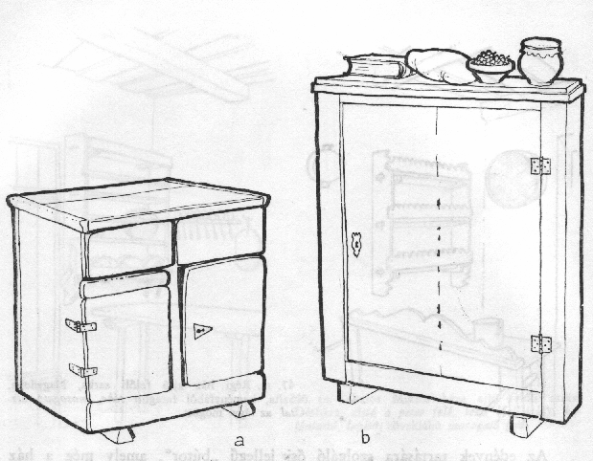

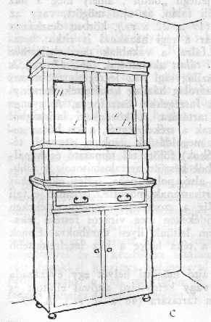

48. rz. Kredencfélék: a. fiókos kredenc (m. 66
cm, sz. 81 cm, mélység: 43 cm), Szér; b. kredenc
vörösesbarnára festett ajtóval és zöld kerettel
(m. 110 cm, sz. 80 cm, mélység: 35 cm), ré-
gen két kicsi széken állott, Diósad; c. üveges
kredenc, Szér.

110 cm magas, 60–80 cm széles és 25–45 cm mélységű bútor már kez-
dettől asztalostechnikával készül fenyődeszkából. A 40-es évek óta vöröses-
barna és zöld olajfestést is kap és zárral is ellátja a mester. Mivel a régies
tékáknál jóval súlyosabb, s így a gyenge fal nem tartaná meg, hogy mégis
védve legyen a föld nedvességétől, kis székekre vagy (újabban) csak tég-
lákra, fahasábokra állítják. Saját lábat azonban máig sem csinálnak neki,
s így funkciója és házbeli helye mellett e lábatlan volta – legalábbis helyi
viszonylatban – ugyancsak a falitékából való „származásra” utal. A szi-
lágysági kis kredenc ilyenformán átmenet a régi, falra akasztott és az újabb,
fal mellé állított bútorok között. A kétajtós és fiókos kredenc és a ráhe-
lyezett polcos fali téka (tálas) összetétele a század elejétől kezdve terjedő,
konyhai edényeket tartó álló tálas és a megszaporodott gyári porcelán és
üvegedények tárolására a 40-es évektől kezdve terjedő, ugyancsak kétrészes
üveges (31., 48 c rz.).²⁶ Mindkét csináltatott, vagy vásáron vett olajfestésű
asztalosmunka, az újabb „kelengyebútor” tartozéka lett. Míg az állótálas
az egykori téka, falitálas, majd kis kredenc szerepét és helyét foglalta el, a
finomabb edények tartására szolgáló üveges rendszerint az ablakos sarokban
nyer elhelyezést, miáltal az egész helyiség berendezése és képe lényegesen
megváltozik (31. rz.).

Kutatási területünk hagyományos magyar népi lakásberendezése fölött
tartott szemlénk során mindenekelőtt megismerkedtünk a lakótér beosztá-
sával és a lakás belső elrendezésével, majd sorban a berendezés különböző
elemeivel: a tüzelővel és a bútorokkal. A tüzelő itt is a lakásbelső legfőbb
meghatározó tényezőjének bizonyult, amennyiben fejlődése egyben az egész
lakóház alaprajzi fejlődésének, beosztása és berendezése alakulásának kiin-
dulópontja volt. A bútorok tárgyalását igyekeztünk olyan csoportosításban
végezni, amely lehetővé teszi, hogy fejlődésük és a lakásban betöltött sze-
repük révén együvé tartozó bútorok bemutatásuk során egymást magya-
rázzák. Így kerültek egy csoportba a pad- és ládafélék, a szék-, asztal- és
ágyfélék, majd a fali és álló bútorok. Vizsgálódásunk során tanúi lehettünk
annak, hogy egyes bútorok alakulása egész bútorcsoport technikai és formai
alakulásához vezetett, és ez mindig a teljes lakásbelső rendjét, képét is
megváltoztatta.
A lakásbelső különféle vonatkozásainak, elemeinek tárgyalása során
önként mutatkoztak meg a lakosság foglalkozásával, életmódjával, társa-
dalmi életével való összefüggések, szoros kapcsolatok; a lakás lakójának
életét szolgálja, ennek elemi, társadalmi és kulturális igényei jutnak benne
kifejezésre. A lakásbelső és egyes elemeinek vizsgálata gyakran figyelmezte-
tett más magyar néprajzi tájakkal s a környékbeli románsággal való kap-
csolatokra is. Jelentős befolyásoló tényezőként mutatkoztak a környékbeli
városok és vásáros helyek szokásai és az ezeket kielégítő asztalosság, vala-
mint az innen tanuló, de a földművestársak igényeit-lehetőségeit tökélete-
sen ismerő falusi mesterek.
A fejezetünkben felvázolt kép szerint a szilágysági magyar népi lakás-
belső egyáltalán nem mondható sem zsúfoltnak, sem cifrának. Más ismer-
tebb magyar néprajzi tájak lakásbelsőivel szemben egyik fő jellegzetessége
épp az egyszerűség. (Ilyen volt különben a század elején is, amikor a

55

hagyományos lakásbelső még teljes életében volt.) A férfiak által ke-
ményfából „mesterséggel’’ faragott szuszékok, karszékek és tékák legdísze-
sebb példányainál is hiányzik az a kevés díszítéstöbblet, egy-két felületi met-
szés, amely ezeket például egyes kalotaszegi famunkákhoz tenné hasonlóvá.
Viszont a szilágysági ember épp ettől a „felesleges”-nek tartott „cifrálkodás-
tól” óvakodott. Még a vásárolt-festett ládáknál is húzódozott a „parasztos”-
nak mondott „tarka” díszítéstől. A felnőtt férfi a faragást a „gyermekek mulat-
ságának” tartotta mindég, mit ő maga a leánykéréshez tartozó cifra fara-
gású guzsaly, sulyok, mángorló elkészítésével be is fejezett. Ezért hiányoznak
az olyan faragott férfimunkák is, mint pl. a cifra járom, rúdfő, szövő-
szék stb.
A férfiak e tudatos egyszerűség-keresésével szemben a lakásbelső élénkí-
tésénél az asszonyoknak jutott döntő szerep, ami mind az öregasszonyok pit-
var-babozásában, mind a lányok tűzhelyfestésében s a menyecskék ágyvetési
módjában egyaránt ékesen megnyilatkozik.

JEGYZETEK

¹ A pazarló pompakedvelés még a köznemességnél is viszonylag új keletű, alig a XVIII.
századi barokk életstílussal jár együtt. Ezt bizonyítják a század székely emlékírója, Apor Péter
(Metamorphosis Transylvaniae [1736] Budapest, 1972) vagy a XVIII. századi Szamos menti köz-
nemest és házatáját kiválóan jellemző Ujfalvy Sándor. (Emlékiratai. Sajtó alá rendezte Gyalui
Farkas. Kolozsvár, 1942, 173–175.)
² Debreczeni László: Szilágyság fatornyairól. SziReN. (1933) Zilah, 1932, 54–63.;
Balogh Ilona: Magyar fatornyok. Budapest, 1935, 175–176 (31–34 á); Herepei János–Szabó
T. Attila: Levéltári adatok faépítészetünk történetéhez. I. Fatemplomok és haranglábak. Kolozs-
vár, 1939, 26–27.
³ Így a Szilágy mentén Ardó (1726), Szamosújlak (1699), Völcsök, Benedekfalva, Bős-
háza, Szilágyszeg (1809), Désháza (1870), Menyő (1619), Nagymon, Vérvölgy, Nagydoba, Kis-
doba, a Szamos mellett Szamosudvarhely (1808), a Tövisháton Lele, Bogdánd, Erked, Kövesd,
Diósad, továbbá Magyarbaksa és Goroszló (1790) falukban, ezeken kívül pedig még a közeli
Kraszna és Tasnád környékén is számos faluban, mint pl. Krasznarécse (1754), Krasznahorváti
(1669), Ilosva, Magyarkecel (1775), Zálnok, Tasnádszarvad. – Zárójelben az építés ismert
évszámai.
⁴ Szinte Gábor: A kolozsmegyei fatemplomok. Népr.Ért., XIV (1913), 1–31; Szinte
László: Erdélyi fatemplomok és haranglábak. Népr.Ért. XIV (1913), 279–285; a Kis-Küküllő
mentére elsősorban saját felvételeim 1955-ből, valamint Balogh I. és Herepei J.–Szabó T. A.
i.m. Alaposabb számbavétel és összehasonlító vizsgálat tisztázhatná, hogy vajon nem épp a Szi-
lágyság volt-e egyik jelentős fókusza az Erdélyben és a Partium református tájain elterjedt ha-
rangtorony-építésnek.
⁵ Ilyen fatemplomos falvak voltak Vicsa, Benedekfalva, Szamosújlak (1699), Szamosudvar-
hely (1808), Vérvölgy, Erked (1751), Magyarbaksa, Völcsök (1753–1787) községek. L.
Herepei–Szabó T. A. i.m. 26–28.
⁶ Így pl. a vicsai elpusztult ref. egyházközség XIX. század eleji felszámolásakor patics-
templomát Bősházára vitték át, a vérvölgyiek fatemplomát pedig – kőtemplomuk építésekor
(1798) – egyik közeli román falu (Cioara) vásárolta meg és szállította el. L. Herepei–Szabó
T. A. i.m., i.h.
⁷ Nincs már említés róluk a műemlék-fatemplomok jegyzékében sem, így pl. Tóth B.:
Metode în cercetarea tipologică şi stilistică a arhitecturii populare. Satu Mare (I. 1969), Oradea
1969, 203–217. Szilágyságot is felölelő táblázatán (216) és térképén (217) sem szerepelnek
magyar fatemplomok.
⁸ Szabó T. Attila: Levéltári adatok faépítészetünk történetéhez II. Kolozsvár, 1939. és uő.:
Erdélyi népi mesterek és tisztségviselők a XVI–XIX. századból. Kolozsvár, 1947, 23.
⁹ Vö. Ghergariu, Leontin: Meşterii construcţiilor monumentale de lemn din Sălaj;.
AMET., (1971–1972), Cluj, 1973, 255–272.

56

¹⁰ Viski Károly: Díszítőművészet. MN., II., 310.
¹¹ Az 1715. évi összeírás Közép-Szolnok megye Meszes- és Bükk-hegység közti falvaiban
csupán szárazmalmokról tesz említést (patakmalmok, valamint egy guba- és egy posztóványoló
csupán a nagyobb esésű Egregy és Almás vizén, hajómalmok pedig a Szamoson voltak). Vö.
Petri Mór: Szilágy vármegye monográfiája. Budapest, 1896.
¹² Tombor Ilona: Magyarországi festett famennyezetek. Budapest, 1968, 109, 155, 158,
173, 194, 196 és 213–216. Pataki Jánosra hivatkozik még Szász Károly: Adatok a nagybá-
nyai képírók, kő- és fafaragók történetéhez. Kelemen Emlékkönyv. Bukarest–Kolozsvár, 1957,
568.
¹³ A XVII. század végén „Zilah ...külsejét tekintve inkább falunak illenék be...” és
Szilágysomlyón is „a város házai nádtetejűek. (Pinxner, A.: Apodemia ex Transylvania per
Pannoniam. Wittemberg, 1694. Közölte Szamota István: Régi utazások Magyarországon és a
Balkán félszigeten. Budapest, 1891, 427.) Jellemző, hogy a falusi viszonylatban is rég meg-
haladott, földbe ásott ágasokkal épített paticsfalú és nádfedeles ház egy még ép példányát a
közeli mezővároson, Krasznán találtam meg (1954-ben), ami szintén az itteni polgári és falusi
földműves építkezés közelségére utal.
¹⁴ A másoktól is hallott hasonló vélekedések, elejtett utalások egyben arra is mutattak,
hogy mint más néprajzi tájainkon, a Szilágyságban is számon tartják azt a néhány falut,
amelynek építkezését a környékbeliek figyelik, és kisebb-nagyobb változtatásokkal ugyan, de
utánozzák.
¹⁵ Batthyány Vince Szatmár környékén járva már 1805-ben megemlíti, hogy itt „még
ezelőtt nem sok idővel sok sártapaszos faházak voltak. A vármegye okos rendeletei által azt
cselekedte, hogy már most mind égetett téglából vannak” (Batthyány Vince Utazása... 1805
esztendőben. Pesten, 1818).
¹⁶ Nagy Jenő: Népi téglaégetés a zilahi Mice-völgyében. EM., L (1945), 246–249.
¹⁷ Vuia, Romulus: Le village roumain de Transylvanie et du Banat. Bucureşti, 1937,
141–143. és 14.á. és Kós Károly: Régi parasztház és lakásbelső Vîlceában. A szerző Népélet
és néphagyomány c. tanulmánykötetében, Bukarest, 1972, 108–133. Vonatkozó rész: 114–
119 és 11–13.á.
¹⁸ Cs. Sebestyén Károly: A székely ház eredete. Bp. 1940; Kós Károly: Lakásbelső c.
fejezet a Kós–Szentimrei–Nagy: Kászoni székely népművészet c. kötetben, Bukarest, 1972,
80–130. Ide vonatkozó rész: 114–119; Lükő Gábor: A moldvai csángók. I., Budapest, 1936,
113–119; Kós Károly: A moldvai csángók néprajzáról. Tájékozódó gyűjtés. 1949. Kézirat.
¹⁹ A szilágysági csempés tűzhelyre és csempékre 1. még Kós Károly: Népi kandallók és
kályhacsempék az erdélyi magyarság körében. A szerző Népélet és néphagyomány c. tanulmány-
kötetében, Bukarest, 1972, 134–190. Ide vonatkozó rész: 147, 168–173. és 1, 10, 16, 20,
107–130.á.
²⁰ A „babbogatott” díszítés társadalmi vonatkozásaira 1. még Kós Károly: Szerelem és
halál a szilágysági népművészetben. A szerző Népélet és néphagyomány c. tanulmánykötetében,
Bukarest, 1972, 209–237. Ide vonatkozó rész: 219–224 és 9–14.á.
²¹ Az itt említett s a továbbiakban még említendő régi évszámos adatok a megnevezett
falvak ref. egyházközségei jelzett évi kurátori számadáskönyveiből és presbiteri gyűlések jegyző-
könyveiből valók.
²² A szilágysági és környékbeli faragott bútorkészítő központokra l. még Kós Károly:
Mobile cioplite din zona Lăpuş. AMET. (1961–64), Cluj, 1966. 179–224. Ide vonatkozó
rész: 181–184.
²³ A szilágysági festett bútor készítésére és Szilágysomlyóra vonatkozó utalást lásd Kós
Károly: A vargyasi festett bútor. Kolozsvár, 1972, 9.
²⁴ K. Csilléry Klára: A magyar nép bútorai. Budapest, 1972, 61, V.
²⁵ Ujfalvy Sándor emlékiratai. Sajtó alá rendezte Gyalui Farkas. Kolozsvár, 1942, 179.
²⁶ A 14–19, 20–22, 25, 29, 32, 34, 38, 43, 45, 48. sz. képek egyes ábráinál az 1954.
évi kiszálláskor mellém beosztott Starmüller Géza és Wiener Raymonde gyakorló főiskolai
hallgatók vázlatait is felhasználtam.

